Измерительная аппаратура - Осциллографы
На главную
Назад
Статья | Краткое описание | Журнал | Год | Номер | Автор
Осциллограф на 18 транзисторах | ЧХ - 1,5 Гц - 20 кГц Диапазон частот развертки - 2 Гц - 20 кГц Чувствительность вертикального - 1,5 мм/мВ, горизонтального - 50 мм/В Rвх=350 кОм, 95 пФ | "Радио" | 1964 | 8 | Андреев Ю.
Полупроводниковый осциллограф | На 22-х транзисторах и трубке 8ЛО29 | "Радио" | 1968 | 8 | Голубев В.
Электронный осциллограф | (Более подробно в журнале"В помощь радиолюбителю" №37 1971г. стр.53). 9 МГц, ламповый, на трубке 8ЛО29И | "В помощь радиолюбителю" | 1969 | 32 | Аладагов К.
Транзисторный осциллограф | Простой осциллограф на трех транзисторах и 5ЛО38 | "Радио" | 1972 | 9 | Нет автора
Генератор спиральной развертки | Ламповый прибор на трубке 13ЛО37И | "В помощь радиолюбителю" | 1973 | 43 | Ринский В.
Электроннолучевой осциллограф | 20 Гц...2 МГц, На лампах и трубке 5ЛО38. | "В помощь радиолюбителю" | 1973 | 43 | Татарко Б.
Малогабаритный осциллограф | 0...5 МГц, транзисторный на 6ЛО1И. | "В помощь радиолюбителю" | 1974 | 46 | Кузнецов А. (UW3RO)
Малогабаритный осциллограф | Собран на 29 транзисторах и трубке 5ЛО38И | "Радио" | 1974 | 8 | Тарасов В.
Транзисторный осциллограф | (Продолжение в №7 1976г стр.44, дополнения в №5 1977г стр. 62). 0 - 2 МГц, на трубке 8ЛО29И | "Радио" | 1976 | 6 | Хлудеев В.
Любительский осциллограф | (Дополнения в №7,9 1978г стр.62, 63). До 20 МГц, на 6ЛО1И, транзисторный | "Радио" | 1977 | 11 | Смирнов В.
Двухлучевой осциллограф | 0...100 кГц, на рубке 8ЛО39В, коммутатор. | "В помощь радиолюбителю" | 1980 | 68 | Филипьев В.
Любительский осциллограф  Демонстрационный осциллограф на 5ЛО38 | (Дополнения в №10 1981г. стр.63, №3 1982г стр.62). 0 - 2,5 МГц, 30 пФ, 1 МОм. Транзисторный, на трубке 6ЛО1И.  Р 9 1980 стр35 ----- Старт | "Радио" | 1980 | 9 | Нор С.
Демонстрационный осциллограф | Несложная доработка ЧБ телевизора для использования его в качестве осциллографа | "Радио" | 1981 | 11 | Задорожный В.
Осциллограф для радиолюбителей ОМЛ-2-79 | Транзисторный осциллограф на трубке 6ЛО1И, выпускавшийся промышленностью | "Радио" | 1981 | 2 | Новомлинов В.
Осциллограф со свип-генератором | 10 МГц, ГКЧ - 0,15...230 МГц с девиацией 20 МГц. Выполнен на транзисторах, ОУ, 6ЛО1И. | "В помощь радиолюбителю" | 1981 | 75 | Крючков А.
Миниатюрный осциллографический пробник | (Дополнения в №7 1990г стр.77). На МС серии К176 и ИВ-28Б | "Радио" | 1988 | 11 | Синельников И.
Осциллографический пробник | (Дополнения в №10 1992г стр.61, №5 1993г стр.45). На 7ЛО55И и 9-ти транзисторах. | "Радио" | 1992 | 1 | Семакин Н.
Телевизор - осциллограф | Описание приставки на 8 транзисторах | "Радиолюбитель" | 1992 | 8 | Бастанов В.
Активный щуп к осциллографу | На полевом транзисторе | "Радио" | 1998 | 6 | Турчинский Д.
Задержанная развертка в осциллографе | Описано несложное устройство, позволяющее просматривать любую часть импульса. | "Радио" | 1998 | 8 | Дорофеев М.
Активный щуп на ОУ для осциллографа | Rвх=100 кОм, f=0...80 МГц, Ку=0 или 10. На ОУ AD812AN | "Радио" | 1999 | 6 | Нечаев И. (UA3WIA)
Щуп-осциллограф | На светодиодной матрице АЛС340 (7х5) | "Радиомир" | 2003 | 12 | Рубашка В.
Малогабаритный двухлучевой осциллограф-мультимер | (Дополнения в №7,12 2005г. стр.52,48.). На PIC16F873-20/P | "Радио" | 2004 | 6 | Кичигин А.
Малогабаритный осциллограф-пробник | (Дополнение в №4 2005г.). Матрица 7х9 светодиодов АЛ307В. 140УД20В, К561ИЕ8, К176ЛП2х2. | "Радио" | 2004 | 8 | Макеенко Б.
Осциллограф | Простой прибор на трубке 5ЛО38И. | "Радио" | 2004 | 4 | Вендеревский П.
Осциллографический индикатор | Светодиодный экран 9х10 точек, на К140УД608х2, A3LM3914, К561ИЕ8, К561ЛА7. | "Радиоконструктор" | 2004 | 12 | Андреев С
Осциллограф "Циклоп" | 200 МГц, на трубке 7QR20 | "Радиоконструктор" | 2005 | 5 | Кузнецов В.
Осциллограф на трех транзисторах | На трубке 5ЛО38И | "Радиоконструктор" | 2005 | 3 | Ершов Р.
Простой импульсный осциллограф | На трубке 7ЛО55И, 5 МГц | "Радиоконструктор" | 2005 | 2 | Лыжин Р.
Радиолюбительский осциллограф | 100 кГц, на 5ЛО38И | "Радиоконструктор" | 2005 | 1 | Каравкин В.
Схемы советских осциллографов http://www.izmer-tech.narod.ru/oscil/oscil.html

ГЛИН НА ЭЛЕМЕНТАХ КМОП
РадиоМир 2005 №11
http://nice.artip.ru/?id=doc&a=doc84
Генераторы линейно изменяющегося напряжения (ГЛИН) находят самое разнообразное применение и являются широко известными импульсными устройствами. На рис.1 показана схема генератора, выполненная на двух логических элементах ИЛИ-НЕ. B eё основе лежит обычная схема несимметричного генератора прямоугольных импульсов, в которой вместо резистора, током через который заряжается времязадающий конденсатор, применён генератор тока на полевом транзисторе VT1. Одновременно эта же цепь создает отрицательную обратную связь. Временные диаграммы, иллюстрирующие работу ГЛИН, приведены на рис.2. Импульсы на рисунке имеют "закруглённый" вид, поскольку изображены для самых высоких рабочих частот. Работает ГЛИН следующим образом. Пусть на выходе DD1.1 произошло изменение напряжения с высокого логического уровня на низкий. Конденсатор С1 при этом разряжен, т.е. на обкладке, подключённой ко входу DD1.2 - низкий уровень напряжения. Соответственно, на выходе DD1.2 - высокий уровень. Генератор тока на полевом транзисторе VT1 (ток регулируется подстроечным резистором R1) определяет частоту следования генерируемых импульсов. Появление на выходе DD1.2 высокого уровня включает генератор тока, и его ток заряжает времязадающий (по схеме) конденсатор С1.
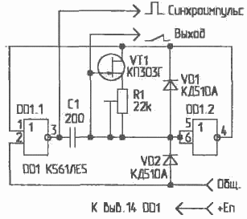
Рис.1 Схема ГЛИН
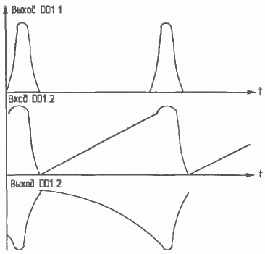
Рис.2 Осциллограмма
Напряжение на правой обкладке конденсатора линейно увеличивается, а левая обкладка конденсатора замкнута через выход DD1.1 на общий провод, поскольку на этом выходе - низкий уровень напряжения. Таким образом, на правой обкладке конденсатора С1 формируется линейно нарастающее напряжение. Вход и выход DD1.2 соединены через генератор тока, имеющий некоторое внутреннее сопротивление. Это означает, что за счёт отрицательной обратной связи с выхода на вход DD1.2 работает в линейном режиме как инвертирующий усилитель. По мере увеличения напряжения на входе DD1.2 напряжение на его выходе уменьшается до тех пор, пока оно не достигнет уровня переключения DD1.1. Обычно этот уровень равен примерно половине напряжения питания. На выходе DD1.1 при этом появляется высокий уровень напряжения, и левая обкладка конденсатора подключается через выход DD1.1 к положительному полюсу источника питания. Конденсатор быстро разряжается на общий провод через диод VD1 и выход логического элемента (ЛЭ) DD1.2. Когда напряжение на входе DD1.2 достигнет нулевого уровня, на его выходе появляется высокий уровень напряжения. DD1.1 при этом переключается, на его выходе появляется низкий уровень напряжения, и начинается новый цикл формирования импульса. С выхода DD1.1 снимается короткий импульс, предшествующий началу формирования ЛИН. Диод VD2 обеспечивает защиту входа DD1.2 от отрицательного напряжения. Левая обкладка конденсатора до переключения оказывается подключённой к общему проводу через выход DD1.1. Вследствие этого на входе DD1.2 появляется отрицательное напряжение, и формирование напряжения начинается с низкого (отрицательного) уровня. С целью устранения этого нежелательного эффекта между входом DD1.2 и общим проводом включён диод VD2, который ограничивает отрицательное напряжение на уровне 0,6...0,7 В (0,2...0,4 В для германиевого диода).
Этот ГЛИН может работать при частотах повторения импульсов десятки и сотни килогерц. На этих частотах даже скоростные ОУ работают плохо. Данная схема применена в источнике питания с преобразованием на ВЧ и стабилизацией выходного напряжения с помощью широтно-импульсной модуляции.
Е.СОЛОДОВНИКОВ, г.Краснодар

Simple sawtooth generator operates at high frequency

http://www.radiolocman.com/shem/schematics.html?di=143990
Luca Bruno, Italy
Pulse-width-modulation signal-generator circuits often use an analog sawtooth-oscillator function, but it also can be useful in other applications. The inexpensive sawtooth generator in Figure 1 suits use in low-power applications operating at frequencies as high as 10 MHz and beyond and those in which ramp linearity and frequency accuracy are not prominent concerns.
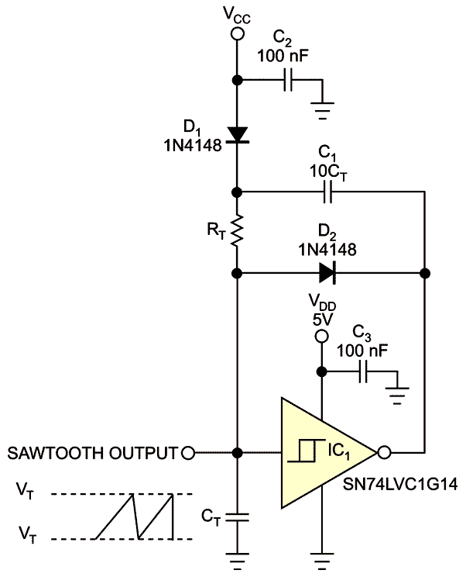
Figure 1. | You can use the C_{T} ramp’s charge and fast discharge to produce a sawtooth. The upper and lower trippoint voltages of the Schmitt trigger limit the sawtooth. See text for the values of V_{CC}, C_{T}, and R_{T}.
The circuit employs a single Schmitt-trigger inverter, which acts as a modified astable multivibrator. The output waveform is the voltage across timing capacitor C_{T}, which ramps between the lower and the upper threshold voltages of the inverter. Charging the R_{T}C_{T} network at constant voltage causes the ramp, so its response is exponential, approximately linear only for the initial part of the exponential rise.
A simple trick to improve ramp linearity is to charge the R_{T}C_{T} network with a higher-voltage source. Capacitor C₁, which has a value that is at least 10 times greater than that of C_{T}, acts as a charge pump. When the gate output is low during the falling edge of the sawtooth, capacitor C₁ quickly charges through diode D₁ to V_{CC} minus the forward voltage of D₁. Meanwhile, capacitor C_{T} discharges quickly through diode D₂.
When the falling C_{T} voltage reaches the Schmitt trigger’s lower trip point, V_{T}⁻, the gate output returns high. The charge on C₁ drives the cathode of D₁ to the sum of the voltage of capacitor C₁ and the gate’s high output voltage. D₁ becomes reverse-biased, and the R_{T}C_{T} network begins to charge to the voltage on C₁, along with the gate’s high output voltage. When C_{T} reaches the Schmitt trigger’s upper trip point, V_{T}⁺, the gate’s output returns low, and the cycle repeats.
Ramp linearity is proportional to the sum of the V_{CC} and V_{DD} supply voltages. Because V_{DD} is fixed at 5V, you can improve ramp linearity if V_{CC} can assume a value higher than that of the inverter. You can estimate the ramp’s nonlinearity error using the following equation:
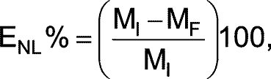
where E_{NL}% is the percentage of nonlinearity error, M_{I} is the initial slope of the ramp, and M_{F} is the final slope of the ramp, and
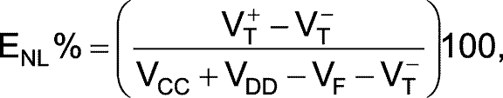
where V_{F} is the forward-voltage drop across D₁.
The R_{T}C_{T} time constant sets the frequency, F_{O}, of the sawtooth signal. You can estimate the frequency by applying a simple model to the circuit, which neglects the discharge time of C_{T} and any discharge of C_{T}, yielding the following equation:
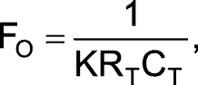
where K is a constant, which the following equation defines:
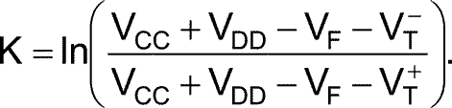
By simulating the circuit with C_{T}=100 pF and R_{T}=2.2 kΩ, which agree with the values that the equations theoretically calculated, you can obtain ramp-nonlinearity errors of 28% with both V_{CC} and V_{DD} equal to 5V, 18% with V_{CC} of 10V and V_{DD} of 5V, and 14% with V_{CC} of 15V and V_{DD} of 5V.
The breadboarded circuit has V_{DD}=V_{CC}=5V, C_{T}=100 pF, and R_{T}=2.2 kΩ. IC1 is a standard dual-in-line, eight-pin 74HC14, which has a maximum propagation delay of 15 nsec versus 4.4 nsec for the SN74LVC1G14 inverter with a V_{DD} of 5V. The frequency is approximately 12.7 MHz.
C_{T} should be a low-leakage film capacitor, and its value should be kept low to reduce its charging and discharging of a large amount of energy. Select C_{T} with a large enough value compared with the gate’s input capacitance and unwanted stray capacitances so that they do not introduce a significant error.
Select R_{T} with a small enough value that the load impedance, gate input, and stray capacitances do not introduce significant error.
You can use any CMOS Schmitt-trigger inverter to test the circuit. To improve frequency accuracy, however, you should use a fast logic family with low propagation delay and high output current, such as the single-gate SN74LVC1G14 from Texas Instruments.
You should measure the threshold trigger voltages, especially V_{T}⁻, directly from the circuit under test before using the preceding equations. Quickly discharging C_{T} to ground through a finite-propagation-delay inverter causes the lower limit of the ramp to reset below the lower threshold, V_{T}⁻. You can compensate for the resulting error if you use the measured value of V_{T}⁻, which takes this effect into account.

Oscilloscope-Triggered Sweep using 555 IC

We can use the 555 timer to hold the cost down of adding a triggered sweep to an economy oscilloscope. The timer is triggered by the circuit’s input op amp, adjusting its flip-flop and cutting off its discharge transistor so that capacitor C can charge. The flip-flop resets and the transistor conducts when capacitor voltage reaches the timer’s control voltage (0.33Vcc), discharging the capacitor. By substituting a constant-current source for the frequency adjust resistor (R), we can achieve greater linearity. Here’s the circuit diagram:

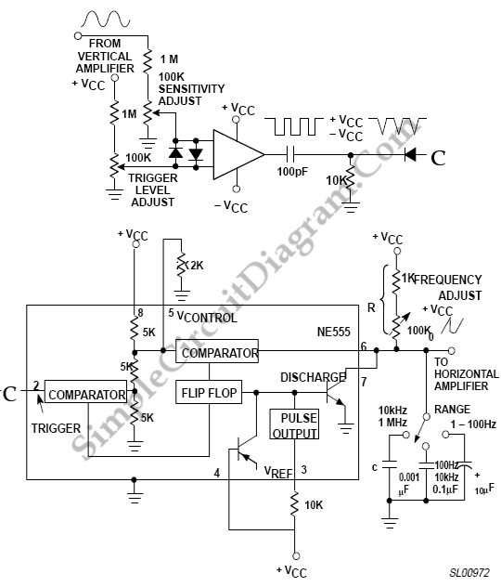

Combination of 555 timer and standard opamp minimizes cost of adding triggered sweep to oscilloscope not having this feature. Timer is triggered by applying vertical-amplifier signal through opamp, initiating charging of sweep capacitor C. When capacitor voltage reaches control voltage of timer (0.33 VCC), flip-flop in timer resets and capacitor discharges to form retrace of sweep.- Signetics Analog Data Manual, Signetics, Sunnyvale, CA, 1977, p 726.

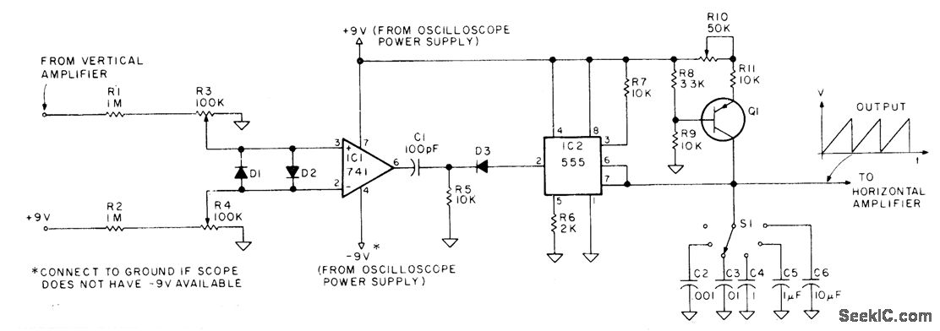

Developed for use with general-purpose CR0 in troubleshooting digital circuits, to provide one horizontal sweep of cathoderay beam each time circuit is triggered by input signal pulse. Noninverting input of 741 opamp is connected to vertical amplifier of CRO,and inverting input is used to control trigger level. When input signal rises above trigger level, output of opamp swings to -V and makes output of 555 timer go high, allowing output capacitor to charge at constant cuirent through transistor in series with resistor. Resultis nearly perfect ramp voltage. All diodes are 1N914. an is any PNP switching transiston-W. J. Prudhomme, Trigger Your Oscilloscope, Kilobaud, Aug. 1977, p 34-38.

LINEAR SAWTOOTH GENERATOR

http://www.tradeofic.com/Circuit/352-LINEAR_SAWTOOTH_GENERATOR.html
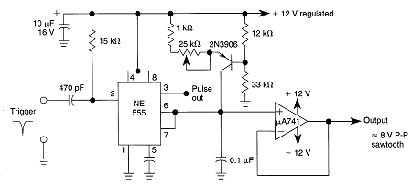

TRIGGERED_SAWTOOTH_GENERATOR

Reprinted Url Of This Article:
http://www.seekic.com/circuit_diagram/Basic_Circuit/TRIGGERED_SWEEP.html

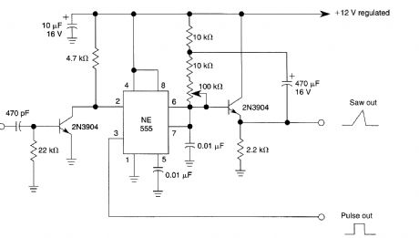
Two 2N3904 transistors and a 555 form a triggered sawtooth generator. A sawtooth or other rising voltage input provides a pulse output when the trigger point is reached.

Sawtooth Generator For Sweep Generators

http://www.next.gr/rf/receivers/sawtooth-generator-for-sweep-generators-l14342.html

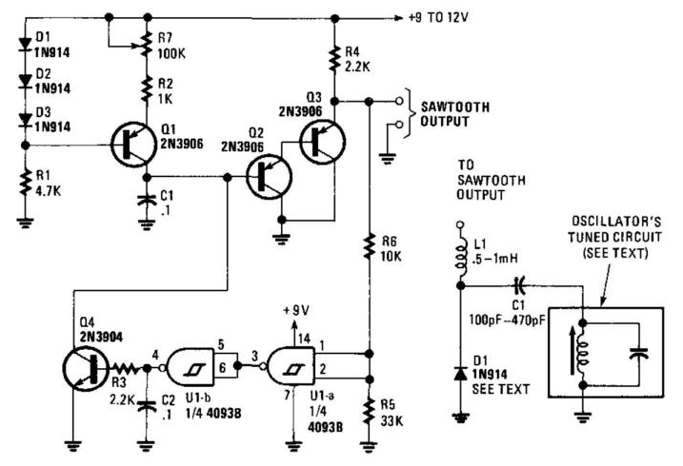
This circuit will generate a linear sawtooth between 30 Hz and 3 000 Hz. Ql is a constant-current s
ource that charges CI until the output level at Q3 emitter triggers U1A and U1B, which turns on Q4 and discharges CI. The frequency range can be varied by changing the value of CI. This circuit should be good to several tens of kHz.

OP_AMP_SAWTOOTH_GENERATOR

http://www.seekic.com/circuit_diagram/Signal_Processing/OP_AMP_SAWTOOTH_GENERATOR.html

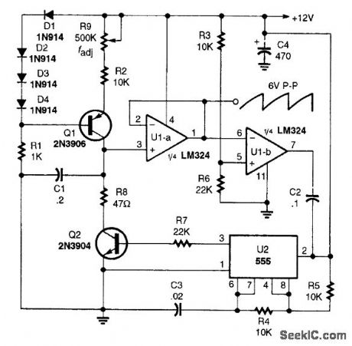
The sawtooth generator circuit shown is reset at the end of each cycle. The result is a constant peak-to-peak output throughout the circuit's frequency range.The constant-current generator circuit, the voltage-follower circuit, and the comparator circuit produce the waveform. A 555 timer IC (U2) is configured as a one-shot multivibrator that's triggered by the comparator's negative output pulse.

Широкодиапазонные генераторы линейно изменяющегося напряжения
31-01-2022

Texas Instruments CD40106B
Михаил Шустов - Томск
Приведено описание нескольких схем широкодиапазонных генераторов линейно нарастающего во времени напряжения.
Для построения генераторов линейно изменяющегося напряжения (ГЛИН) обычно используют генератор стабильного тока, заряжающий конденсатор, а также ключевое пороговое устройство, периодически сбрасывающее заряд конденсатора. Чаще всего такие генераторы работают в ограниченном диапазоне частот, поскольку сложно согласовать момент достижения требуемого напряжения на обкладках конденсатора и момент разрядки (сброса) этого напряжения.
На Рисунках 1–4 приведены несколько схем широкодиапазонных генераторов линейно изменяющегося напряжения.
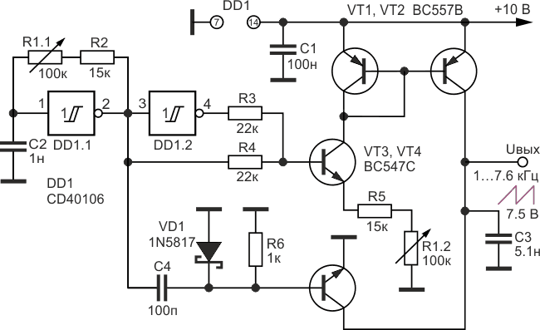
Рисунок 1. | ГЛИН на диапазон частот от 1 до 7.6 кГц.
ГЛИН, Рисунок 1, содержит генератор прямоугольных импульсов на элементах DD1.1 и DD1.2 микросхемы CD40106, токовое зеркало на транзисторах VT1 и VT2 BC557B, модулятор зарядного тока на транзисторе VT3 BC547C, накопительный конденсатор C3, а также схему синхронизации сброса заряда на транзисторе VT4 BC547C.
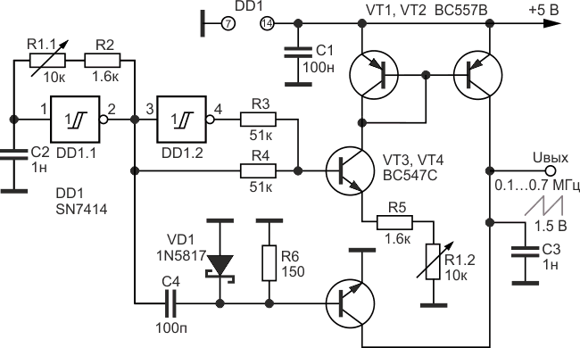
Рисунок 2. | ГЛИН на диапазон частот от 100 до 700 кГц.
Частоту генерации плавно регулируют потенциометром R1.1 в пределах от 1 до 7.6 кГц. С выходов элементов DD1.1 и DD1.2 микросхемы CD40106 противофазные управляющие сигналы поступают на базу модулятора зарядного тока на транзисторе VT3 BC547C. Величина зарядного тока регулируется одновременно с изменением частоты генерации потенциометром R1.2. Выходной ток токового зеркала заряжает конденсатор C3 по линейному закону.
Сигнал с выхода элемента DD1.1 генератора прямоугольных импульсов через дифференцирующую цепочку C4R6 подается на базу транзистора VT4 BC547C, предназначенного для сброса заряда конденсатора C3. Сброс заряда происходит в момент появления очередного импульса прямоугольного напряжения на выходе элемента DD1.1.
Амплитуда выходного сигнала пилообразной линейно нарастающей формы достигает 7.5 В и остается постоянной во всем диапазоне частот.
ГЛИН, Рисунок 2, выполнен на ТТЛ микросхеме DD1 SN7414. Этот генератор выполнен по аналогичной схеме, но питается от источника питания напряжением 5 В. Амплитуда выходного сигнала равна 1.5 В в диапазоне частот перестройки генератора от 100 до 700 кГц.
Третий генератор, Рисунок 3, также выполнен на микросхеме DD1 SN7414. Он работает в диапазоне частот от 10 до 22.4 кГц, амплитуда выходного сигнала 2.5 В.
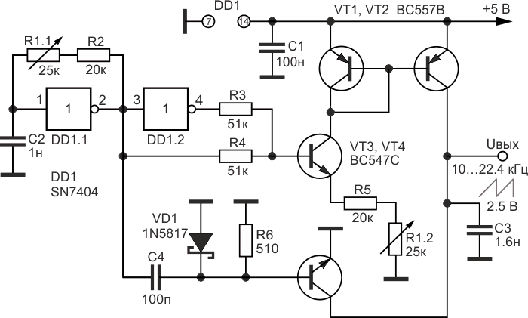
Рисунок 3. | ГЛИН на диапазон частот от 10 до 22.4 кГц.
ГЛИН, Рисунок 4, выполнен по принципиально иной схеме. Он также содержит ряд элементов предыдущих конструкций: токовое зеркало на транзисторах VT1 и VT2 BC558B, модулятор зарядного тока на транзисторе VT3 BC547C, накопительный конденсатор C3 и схему синхронизации сброса заряда на транзисторе VT4 BC547C. Кроме того, в состав генератора входит ключевое пороговое устройство на элементах DD1.1 и DD1.2 микросхемы CD40106 и транзисторе VT4 2N7000.
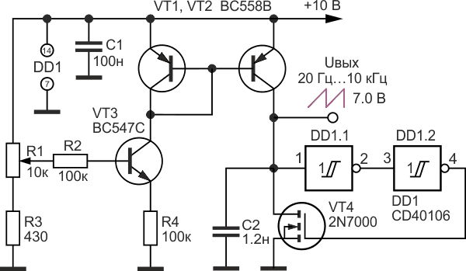
Рисунок 4. | ГЛИН на диапазон частот от 20 Гц до 10 кГц.
Величина зарядного тока накопительного конденсатора C3 и, следовательно, частота генерации задается регулировкой потенциометра R1. Резистор R3 ограничивает минимальное значение частоты генерации. Таким образом, конденсатор C3 заряжается по линейно нарастающему закону. Когда напряжение на обкладках конденсатора C3 превысит напряжение переключения логического элемента DD1.1, произойдет мгновенное переключение состояния логических элементов DD1.1 и DD1.2, транзистор VT4 откроется и разрядит конденсатор C3, после чего процесс заряда/разряда этого конденсатора будет периодически повторяться.
Частота пилообразных импульсов на выходе генератора регулируется от 20 Гц до 10 кГц; максимальное напряжение на выходе генератора 7.0 В.
Частоту генерации ГЛИН, Рисунок 4, можно регулировать также потенциометром, включенным в цепь эмиттера транзистора VT3.

Материалы по теме
- Datasheet Texas Instruments CD40106B
- Datasheet Texas Instruments SN7404
- Datasheet Texas Instruments SN7414
- Datasheet Microchip 2N7000
- Datasheet Fairchild BC547C
- Datasheet Fairchild BC557B
- Datasheet Fairchild BC558B

Triggered Sweep / Timebase Generator

http://www.williamson-labs.com/scope-main.htm

Oscilloscopes have several sync modes: internal sync; external sync; line sync and delayed sync. The selection of any of these sync sources sends the signal to the "sync detector." For example: if the internal sync is selected, it sends the input signal, picked-off from the vertical input amplifier, to the "sync detector" which is a fast analog comparator that gets its other comparison input from a front panel mounted control, called the "LEVEL" control. This allows the user to preset the exact voltage level and polarity, at which the scope "triggers" the sweep generator to sweep the beam across the screen once. Every time the signal goes above this preset voltage (except during an active sweep time), a new sweep is started: this is called "Triggered Sweep."

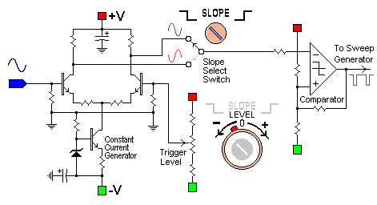

Oh, By The Way...
There is a sweep begun whenever the signal reaches the trigger level, regardless of whether it is a rising or falling voltage. This means that--in the case of a sine wave--the scope is just as apt to start the display at zero degree phase, as 180 degree phase. To solve this little oversight, a switch is used to tell the sweep generator which excursion--rising or falling--to trigger on: this is called the "SLOPE." (+) SLOPE (-)
"Delayed Sweep"
Another feature of most good scopes is "Delayed Sweep." Delayed Sweep, allows the user (that could be you, if you behave and eat your vegetables) to trigger on an event and observe the signal after some predetermined time interval. For example: if you wanted to observe one single scan line--out of 525--in a television signal, you would trigger off of the beginning of each television field time (16.67 msec) but holdoff displaying that particular scan line (HD = 63.5 usec) until the correct amount of time has passed. In essence the Delayed Sweep is just a fancy "One-Shot" multivibrator with a ten-turn pot, triggered from the scope's normal sweep circuit; and holds off the sweep across the screen until some time interval--determined by our old friends Ms. R & Mr. C--has passed, after which time the scope sweeps for the interval of one TV scan line.
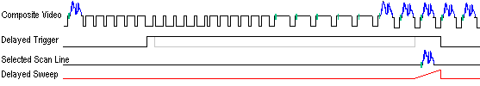
Numbers Don't Lie... People Do:
Let's say I wanted to eyeball the 188th horizontal scan line, and I had dialled in both the "Delay" and the "Sweep" intervals: as soon as the field sync pulse (VD) occurs the delay sweep starts to time out for 11,885 usec (187 x 63.5), at which point it triggers the scope's sweep generator. The sweep runs for ~ 65 usec--displaying one complete horizontal scan line (the 188th).
Other features of the oscilloscope that are available, are left for the user to discover in the user's manual: you know, that thing you read when "all-else-fails!"

DELAYED_SWEEP_ADAPTER

The schematic for the delayed sweep adapter is shown in the figure. Power for the circuit is pro-vided by a dual-polarity, 5-V supply. An LM360 high-speed comparator (IC1) with complementary TTL outputs is at the heart of the circuit. A trigger-level control, potentiometer R2, allows the adapter to trigger on any part of the waveform being displayed. With the values shown, the circuit functions well with a Hitachi V-212 oscilloscope, whose channel 1 output is about 25 mV per vertical division of the signal display. Assuming a normal display of about six divisions, the level control pro-vides a range of ±150 mV. You can change that range to suit your scope output by adjusting the ratio of R3 (15,000 Ω) to R4 (470 Ω); however, maintain the ratio of R5 (100,000 Ω) to R4 (470 Ω) for proper hysteresis. Resistor R1 (51 Ω) terminates the 50-Ω cable from the channel 1 output jack. IC2, a 7473 TTL dual J/K flip-flop, is configured in its toggle mode to divide the input frequency by 2. That ensures that IC3, a 74121 TTL monostable multivibrator, will function accurately over the in-put waveform's full time period. The pulse output from IC3 is coupled to the trigger-input jack of your oscilloscope, and the slope is selected via S2 to match the slope selected on your oscilloscope. Po-tentiometer R9 allows fine positioning of the trace and potentiometer R7 allows the output pulse width selected to be multiplied by a factor from x1 to over x2.5. Switch S1 lets you select the de-sired pulse width by switching in C8 through C13, in a 1-2-5 sequence. The adapter circuit was de-signed to operate on an external ±5-V, 100-mA power supply to avoid 60-Hz pickup in the unit.

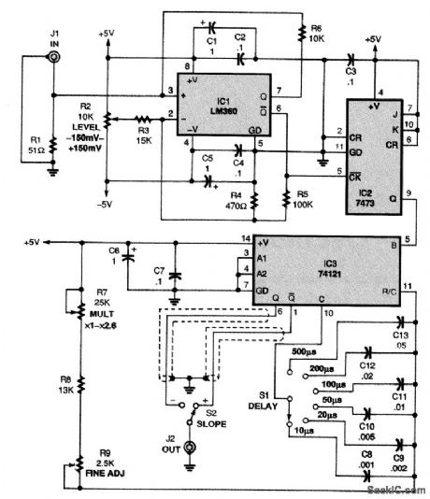
Схема адаптера с задержкой развертки показана на рисунке. Питание схемы обеспечивается двухполярным источником питания 5 В. В основе схемы лежит высокоскоростной компаратор LM360 (IC1) с дополнительными TTL-выходами. Регулятор уровня запуска, потенциометр R2, позволяет адаптеру запускать любую часть отображаемого сигнала. При показанных значениях схема хорошо работает с осциллографом Hitachi V-212, выходной сигнал канала 1 которого составляет около 25 мВ на вертикальное деление отображаемого сигнала. При нормальном отображении около шести делений регулятор уровня обеспечивает диапазон ±150 мВ. Вы можете изменить этот диапазон в соответствии с выходной мощностью вашего осциллографа, отрегулировав отношение R3 (15 000 Ом) к R4 (470 Ом); однако поддерживайте соотношение R5 (100 000 Ом) к R4 (470 Ом) для правильного гистерезиса. Резистор R1 (51 Ом) ограничивает 50-омный кабель от выходного разъема канала 1. IC2, двойной триггер J/K 7473 TTL, сконфигурирован в режиме переключения для деления входной частоты на 2. Это гарантирует, что IC3, моностабильный мультивибратор 74121 TTL, будет работать точно в течение всего периода входного сигнала. . Импульсный выход IC3 подключается к триггерному входу вашего осциллографа, а наклон выбирается с помощью S2, чтобы соответствовать наклону, выбранному на вашем осциллографе. Потенциометр R9 позволяет точно позиционировать кривую, а потенциометр R7 позволяет умножать выбранную ширину выходного импульса на коэффициент от х1 до более чем х2,5. Переключатель S1 позволяет выбрать желаемую ширину импульса, переключая C8-C13 в последовательности 1-2-5. Схема адаптера была разработана для работы от внешнего источника питания ±5 В, 100 мА, чтобы избежать наводок на частоте 60 Гц в устройстве.

Простой генератор задержанных импульсов на двух D-триггерах

Luca Bruno

https://www.rlocman.ru/shem/schematics.html?di=648819&from=feed&utm_referrer=https%3A%2F%2Fzen.yandex.com

В некоторых приложениях, таких как формирование прецизионных тактовых сигналов для АЦП с временным разделением или регулировка задержек в различных устройствах с жесткими требованиями к точности временных интервалов, необходимы настройки параметров синхронизации. В этой статье описан генератор задержанных импульсов на основе КМОП микросхемы сдвоенного D-триггера (Рисунок 1). Схема обеспечивает точные временные задержки входного запускающего импульса. Задержка в пределах диапазона полной шкалы устанавливается постоянным управляющим напряжением. Когда схема запускается передним фронтом импульса, на ее выходе формируется импульс, передний фронт которого задержан на величину, равную сумме выбранной временной задержки TD и фиксированной собственной задержки распространения TPD. Ширину выходного импульса определяет постоянная времени R4C2.

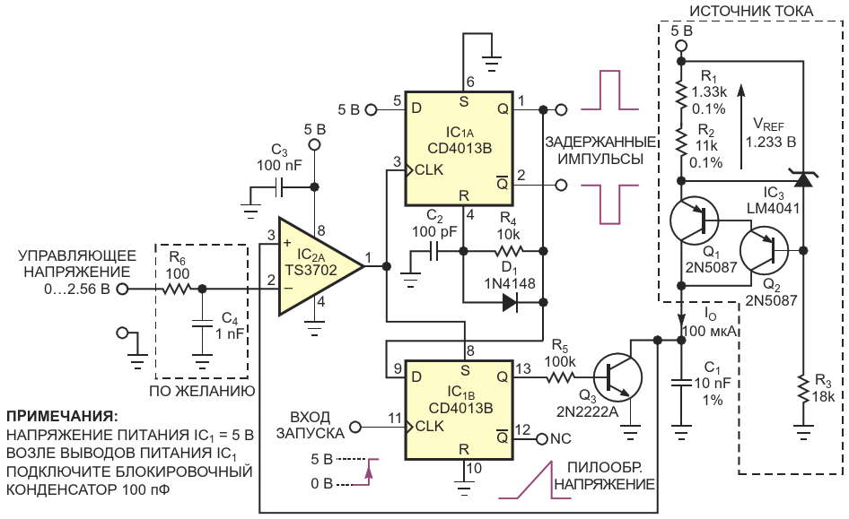
Полный диапазон задержек определяется точным источником постоянного тока IO и конденсатором C1. Когда транзистор Q3 закрыт, источник тока заряжает конденсатор C1, генерируя линейно изменяющееся напряжение с наклоном, равным IO/C1. Задержка – это время, необходимое пилообразному напряжению, для нарастания от начального уровня до значения, установленного на входе управляющего напряжения.
В этом приложении наклон пилообразного напряжения составляет 10 мВ/мкс, поэтому диапазон полной шкалы задержек составляет 256 мкс для управляющих напряжений от 0 до 2.56 В. Установить полную шкалу задержек можно, изменив ток IO либо выбором сопротивления R1 + R2, либо емкостью конденсатора C1. Наилучшая точность достигается в диапазоне токов источника от 10 мкА до 1 мА и емкостей конденсатора от 1 нФ до 1 мкФ; при этом соответствующая шкала задержек изменяется от 2.56 мкс до 256 мс. В качестве C1 следует использовать точный пленочный конденсатор.
Основой источника тока служит точный микромощный шунтовой источник опорного напряжения IC3, вырабатывающий напряжение 1.233 В с начальной точностью 0.2%. Микросхема LM4041 через точные резисторы R1 и R2 управляет включенными по схеме Дарлингтона транзисторами Q1 и Q2 опорным током
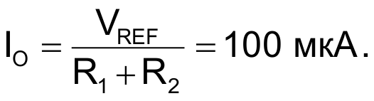
Конфигурация Дарлингтона гарантирует, что базовый ток будет незначителен, а точность выходного тока коллектора будет не хуже 0.3%. Можно использовать любые малосигнальные транзисторы, но для лучшей точности следует выбрать малошумящие биполярные транзисторы с большим усилением по току, такие как 2N5087 или BC557C. На микросхеме IC1A сделан ждущий мультивибратор [1]. Ширина его выходного импульса равна
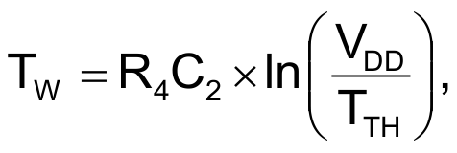
где VTH – напряжение порога цифровых КМОП схем, а VDD – напряжение питания. Поскольку
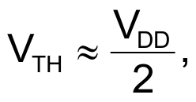
то
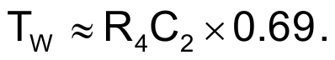
Диод D1 сокращает время восстановления. После подачи питания транзистор Q3 находится в состоянии насыщения, принимая на себя выходной ток источника, и, как только входной импульс запускает схему, «лог. 0», появившийся на выходе Q микросхемы IC1B, выключает Q3 и запускает генерацию пилообразного напряжения. Когда линейно нарастающее напряжение превысит управляющее напряжение, уровень напряжения на выходе компаратора IC2A станет высоким, и нарастающий фронт на входах CLK D-триггера запустит ждущий мультивибратор IC1A и через триггер IC1B включит транзистор Q3, позволяя разряжаться конденсатору C1. После того, как входной импульс запустит схему, любой другой запускающий импульс, возникающий перед задним фронтом задержанного выходного импульса, не способен изменить состояние схемы; иными словами, схема не обладает свойством перезапуска. Это позволяет одновременно делить частоту входного сигнала и задерживать его.
Хотя микросхемы IC1 и IC2 могут работать от источника питания от 3 до 16 В, минимальное напряжение питания схемы составляет 5 В, поскольку в противном случае транзисторы Q1 и Q2 находились бы вблизи насыщения, формируя менее линейное пилообразное напряжение. Диапазон входных синфазных напряжений компаратора TS3702 (IC2A) включает «землю», что позволяет контролировать входные напряжения до 0 В.
Однако для правильной работы схемы минимальное управляющее напряжение должно быть больше напряжения насыщения транзистора Q3. Значение, измеренное при использовании компонентов, показанных на Рисунке 1, составило 12 мВ. Если нужно уменьшить это напряжение, можно использовать n-канальный MOSFET с логическим уровнем управления и низким сопротивлением открытого канала. Дополнительный входной фильтр нижних частот, состоящий из элементов R6 и C4, помогает очистить от шума управляющее напряжение.
Если входное управляющее напряжение формируется с помощью ЦАП, можно сделать генератор задержки с цифровым программированием. Подходящим недорогим 8-разрядным ЦАП является AD558, имеющий внутренний прецизионный источник опорного напряжения на основе ширины запрещенной зоны и обеспечивающий выходное напряжение от 0 до 2.56 В, что делает единицу младшего разряда равной 1 мкс. Он питается напряжением от 5 до 16 В и имеет время установления 1 мкс.
Собственный ток, потребляемый схемой, составляет менее 300 мкА, поскольку в ней используются только микромощные микросхемы.

_________________________________________________________________________________
http://www.electronixandmore.com/projects/simplescope/index.html
The XYZ scope becomes an oscilloscope with the addition of a sweep circuit, which could be simple or incredibly intricate. The Version 2 TV-to-Scope converter already has two sawtooth sweep circuits for the vertical and horizontal. We only need the horizontal and the speed can be adjusted in ranges by changing the capacitor size. The 555 timer is limited to sweep speeds of up to 500kHz (LMC555 – 3MHz ILC7555 – 1 MHz) ; different components and circuitry would be necessary for faster sweep speeds. Below is a schematic of the sweep circuit to transform the XYZ scope into a simple oscilloscope. The +5V supply for the sweep may be derived from the XYZ scope supplies.
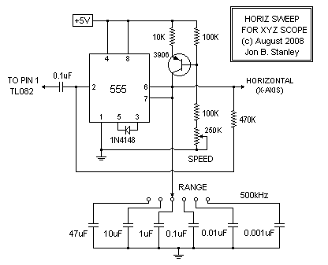
The sweep circuit has basic triggering to synchronize the sweep to the amplified vertical axis signal from the op-amp. Due to the simplicity, the triggering does not always have a perfect lock on certain signals but it does reasonably well for a simple RC circuit.
http://gsuryalss.wordpress.com/tag/operation-principle-of-sawtooth-wave-generator/
The sawtooth wave (or saw wave) is a kind of non-sinusoidal waveform. It is named a sawtooth based on its resemblance to the teeth on the blade of a saw.
Click the image to enlarge…..
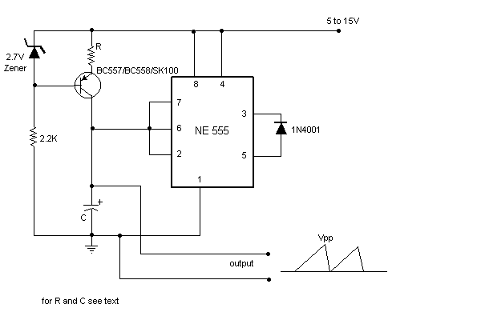
Sawtooth wave generators using OP-Amp are very common. But the disadvantage is that it requires a bipolar power supply.
A sawtooth wave generator can be built using a simple 555 timer IC and a transistor as shown in the circuit diagram.
The working of the circuit can be explained as follows:
The part of the circuit consisting of the capacitor C, transistor,zener diode and the resistors form a constant current source to charge the capacitor. Initially assume the capacitor is fully discharged. The voltage across it is zero and hence the internal comparators inside the 555 connected to pin 2 causes the 555′s output to go high and the internal transistor of 555 shorting the capacitor C to ground opens and the capacitor starts charging to the supply voltage. As it charges, when its voltage increases above 2/3rd the supply voltage, the 555′s output goes low, and shorts the C to ground, thus discharging it. Again the 555′s output goes high when the voltage across C decreases below 1/3rd supply. Hence the capacitor charges and discharges between 2/3rd and 1/3rd supply.
Note that the output is taken across the capacitor. The 1N4001 diode makes the voltage across the capacitor go to ground level (almost).
The frequency of the circuit is given by:
f = (Vcc-2.7)/(R*C*Vpp)
where:
Vcc= Supply voltage.
Vpp= Peak to peak voltage of the output required.
Choose proper R,C,Vpp and Vcc values to get the required ‘f’ value.

AD8561 ( or AD790 alternate with slightly different pinout ) имеет очень высокую полосу пропускания и будет реагировать на любые высокочастотные шумы, которые могут присутствовать во входном сигнале. Это приведет к тому, что его выход (ы) будут переключаться назад и вперед очень быстро, если входной сигнал находится вблизи порогового напряжения (VTH). Этот шум приведет к тому, что отображаемая на экране форма сигнала будет прыгать или «дрожать» взад-вперед и выглядеть нестабильной. Резистор R5 и конденсатор C1 образуют фильтр нижних частот и вставляются между двумя ступенями инвертора, чтобы уменьшить эти очень быстрые пики переключения. Постоянная времени этого фильтра будет регулироваться в зависимости от характера сигнала, используемого в качестве внешнего триггера.
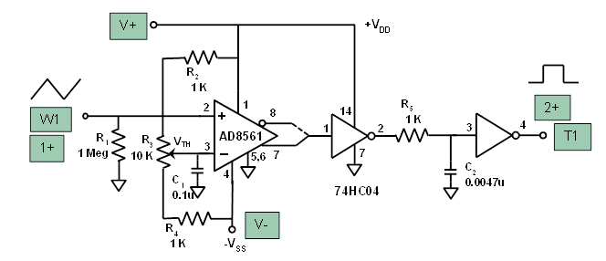
AD8561 Ultrafast 7 ns  Single Supply Comparator  7 ns Propagation Delay at 5 V Single Supply Operation: 3 V to 10 V Low Power Latch Function TSSOP Packages APPLICATIONS High Speed Timing Clock Recovery and Clock Distribution Line Receivers Digital Communications Phase Detectors High Speed Sampling Read Channel Detection PCMCIA Cards Upgrade for LT1016 Designs  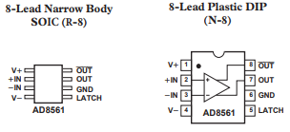 | GENERAL DESCRIPTION The AD8561 is a single 7 ns comparator with separate input and output sections. Separate supplies enable the input stage to be operated from ±5 V dual supplies and +5 V single supplies. Fast 7 ns propagation delay makes the AD8561 a good choice for timing circuits and line receivers. Propagation delays for rising and falling signals are closely matched and track over temperature. This matched delay makes the AD8561 a good choice for clock recovery, since the duty cycle of the output will match the duty cycle of the input. The AD8561 has the same pinout as the LT1016, with lower supply current and a wider common-mode input range, which includes the negative supply rail. The AD8561 is specified over the industrial (–40°C to +85°C) temperature range. The AD8561 is available in the 8-lead plastic DIP, 8-lead TSSOP, and 8-lead narrow SOIC surfacemount packages

Appendix:
Making an inverter with the CD4007 transistor array  Below is the schematic and pinout for the CD4007:  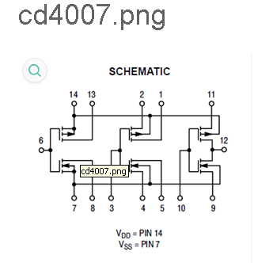  CD4007 CMOS transistor array pinout  As many as three individual inverters can be built from one CD4007 package. | 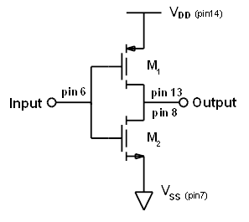  The simplest first one to configure as shown below is by connecting pins 8 and 13 together as the inverter output. Pin 6 will be the input. Be sure to connect pin 14 VDD to power and pin 7 VSS to ground. The second Inverter is made by connecting pin 2 to VDD, pin 4 to VSS, pins 1 and 5 are connected together as the output and with pin 3 as the input. The third inverter is made by connecting pin 11 to VDD, pin 9 to VSS, pin 12 is the output and pin 10 is the input.

High speed comparator techniques
Jim Williams, in Analog Circuit Design, 2013

50MHz trigger
Counters and other instruments require a trigger circuit. Designing a fast, stable trigger is not easy, and often entails a considerable amount of discrete circuitry. Figure 17.42 shows a simple trigger with 100mV sensitivity at 50MHz. The FETs comprise a simple high speed buffer and the LT1016 compares the buffer’s output to the potential at the “trigger level” potentiometer, which may be either polarity. The 10k resistor provides hysteresis, eliminating “chattering” caused by noisy input signals. Figure 17.43 shows the trigger’s response (Trace B) to a 50MHz sine wave (Trace A). To calibrate this circuit, ground the input and adjust the “input zero” control for 0V at Q2’s drain terminal.
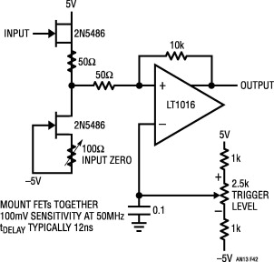

Вариант ГПН (переделка из ПНЧ)
Заменить R1 источником тока, пилообразный сигнал снимать с выхода ОУ через составной истоковый повторитель. С вывода 3 таймера, через конденсатор, сигнал гашения ОХ (но лучше ОХ гасить триггерной схемой – нет коллизий по постоянной времени схемы гашения и временем ОХ.

Преобразователь напряжение - частота на таймере серии 555
Этот простой преобразователь напряжение - частота основан на интеграторе Миллера и и таймере серии 555 (КР1006ВИ1).
Интегральный таймер 555 был разработан ещё в 1971 году, но до сих пор остаётся популярным компонентом для конструирования схем различного назначении. Добавив несколько компонент к этому таймеру, можно построить преобразователь напряжение - частота с довольно неплохой линейностью.
Диапазон входных напряжений преобразователя лежит в диапазоне от 0 до -10 вольт, что позволят получить частоту на выходе, лежащую в диапазоне 0..1 кГц.
Ток, протекающий через интегрирующий конденсатор С1, линейно зависит от входного напряжения
I_{C} = –V_{вх} / (R1).
Когда напряжение на конденсаторе С1 достигнет значения, равное 2/3 напряжению питания, то разряжающий транзистор таймера 555 откроется, и напряжение на конденсаторе С1 вернётся к первоначальному значению, равному 1/3 напряжения питания, далее процесс заряда конденсатора снова повторится. Пока конденсатор С1 заряжается, на выходе таймера будет присутствовать высокий логический уровень, а когда конденсатор С1 разряжается, то уровень сменится на низкий.
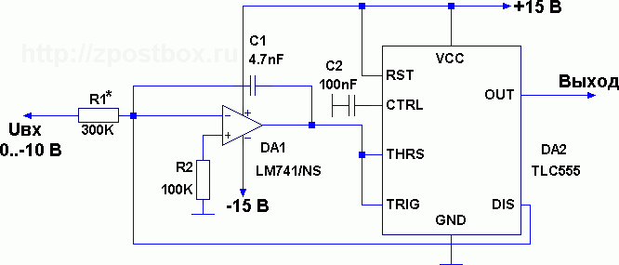
Произведение входного напряжения на время заряда конденсатора С1 является константой. Так как время разряда гораздо меньше времени заряда, то выходная частота будет определятся следующим уравнением:
F_{вых} ≈ (V_{вх} / R1) * C1 * 1/3U_{пит}.
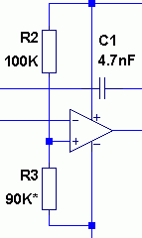
Величину резистора R1 следует подобрать так, что бы при наличии определённого напряжения на входе, на выходе присутствовала бы соответствующая частота. Поскольку импульс, разряжающий конденсатор С1 имеет длительность примерно 16 мкс, то точность работы преобразователя будет снижаться с повышением частоты. Если подобрать резистор R1 так, что бы при напряжении на входе, равном -10 Вольт частота на выходе таймера составляла бы 1 кГц, то при входном напряжении равном -1 Вольт частота выходного сигнала будет равна 100 Гц, в этом случае погрешность преобразования будет лежать в диапазоне примерно от 0,3% до 3%. Если подобрать резистор R1 при наличии на входе напряжения, равного -5 Вольт, то точность преобразования будет равна примерно 1,5% по всему рабочему диапазону. Для улучшения параметров работы преобразователя рекомендуется использовать в качестве конденсатора С1 высококачественный элемент с низким тангенсом потерь.
В качестве микросхемы DA1 можно использовать практически любой современный операционный усилитель с внутренней коррекцией, например, К140УД708. При использовании некоторых моделей операционных усилителей может потребоваться подача небольшого отрицательного напряжения на прямой вход операционного усилителя DA1, как это показано на рисунке справа. В этом случае резистор R3 придётся подобрать опытным путём, что бы в схеме возникла устойчивая генерация.

Генератор пилообразного напряжения на 555 таймере
Пилообразный сигнал может быть сформирован разными способами, одним из наиболее популярных способов является заряд конденсатора стабильным током. При этом напряжение на конденсаторе будет линейно нарастать, и если полностью разряжать конденсатор при достижении на нём максимального напряжения, то и будет сформирован пилообразный сигнал. По сути дела схема является обычным релаксационным генератором.
Обычно для реализации такого генератора используют тиристор или его аналог на биполярных транзисторах. Но можно использовать альтернативный способ, применив интегральный таймер 555 (КР1006ВИ1). Схема такого генератора пилообразного напряжения изображена на рисунке 1. Она состоит из источника стабильного тока, выполненного на транзисторе VT1 и стабилитроне D1, и узла управления разрядом, выполненным на микросхеме интегрального таймера 555 (КР1006ВИ1) и диоде D2.
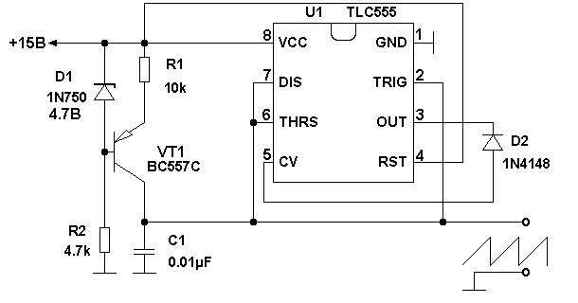
Рис. 1. Принципиальная схема генератора пилообразного напряжения на 555 таймере (КР1006ВИ1).
Выход 3 таймера соединён со входом 5 через диод D2, что позволяет снизить напряжение на внутреннем делителе до нуля при наличии на выходе таймера сигнала низкого уровня. Такая конфигурация позволяет почти полностью разрядить конденсатор С1. Как только конденсатор разрядится до некоторого минимального напряжения, то таймер переключается и конденсатор начинает заряжаться от источника тока, и далее процесс циклично повторяется.
Частота колебаний генератора пилообразного напряжения зависит от ёмкости конденсатора С1 и сопротивления резистора R1. Частота определяется по формуле
F=0,4/R1C1. При указанных на схеме номиналах она будет составлять примерно 4 кГц.
Ток, протекающий через резистор R1 должен быть небольшим, так как в процессе разряда конденсатора выход источника тока замыкается на землю. Этот ток рассчитывается по формуле
I=(V_{D1}-V_{be})/R1,
где V_{D1} - это напряжение стабилизации стабилитрона D1 (в данном случае 4,7В) и V_{be} - прямое напряжение на переходе база-эмиттер транзистора VT1 (0,7В). Для получения хорошей формы сигнала ток, протекающий через резистор R1 не должен превышать 20 мА.
В качестве транзистора VT1 можно использовать практически любой маломощный низкочастотный pnp транзистор, например, КТ502. Стабилитрон D1 - любой с напряжением стабилизации 4,7 вольт. Если применить стабилитрон на напряжение 2,7 вольт, то напряжение питания схемы можно будет снизить до 5В. Диод D2 - любой кремниевый, например, кд503, кд 509.
Для повышения термостабильности источника тока, последовательно со стабилитроном, можно аключить переход Б-Э транзистора, аналогичного использованному в источнике тока. Тогда получаем (приближенно) UR = Uz+Ube-Ube. При равенстве напряжений база-эмиттер основного транзистора и термокомпенсирующего и температур получим, что напряжение токозадающего резистора будет зависеть только от напряжения на стабилитроне. В реале такого равенства напряжений конечно не будет, но всё равно термостабильность будет лучше, чем просто со стабилитроном. Стабилитрон нужно конечно выбирать с минимальным ТКН.
Для повышения линейности пилообразного напряжения, нужно следить, чтобы транзистор в источнике тока не оказывался в режиме насыщения, то есть напряжение междк его коллектором и эмиттером было более, как минимум, 1 вольта, при максимальном уровне пилообразного напряжения. Для обеспечения такого режима работы, часто, значительно увеличивают напряжение питания эмиттерных цепей источника тока, но это вступает в противоречие с рекомендацией использлвать в ИТ ВЧ транзистор с малой ёмкостью Б-К, каковые, обычно, низковольтные.

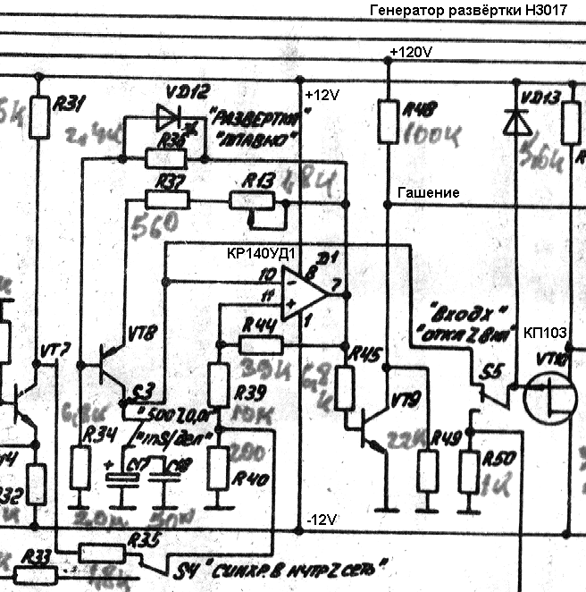
Генераторы на ОУ: мультивибраторы
Импульсная техника, Усилительная схемотехника | 24 Май 2016
3
Всем доброго времени суток! Прошлая статья была посвящена компараторам и триггерам Шмитта на операционных усилителях. Я упоминал, что они служат основой для построения различных видов генераторов колебаний. Среди всех типов генерируемых сигналов можно выделить четыре основных формы импульса: прямоугольная, треугольная, пилообразная и синусоидальная. В соответствии с этими формами импульса получили названия и генераторы сигналов.

Принцип построения импульсных генераторов на ОУ

http://www.electronicsblog.ru/usilitelnaya-sxemotexnika/generatory-na-ou-multivibratory.html
В предыдущих статьях я рассказывал об импульсных генераторах с различной формой импульсов, выполненных на транзисторах. Для простых устройств их, возможно, применять, но для создания сложных устройств с регулировкой различных параметров их схемы оказываются неоправданно трудоёмкими в настройке и разработке. Поэтому для упрощения схемотехнической реализации применяют генераторы импульсов в основе, которых лежат операционные усилители.
В общем случае для получения импульсов различной формы требуется замкнутая система, которая состоит из трёх основных частей: интегратора, компаратора и логической схемы.
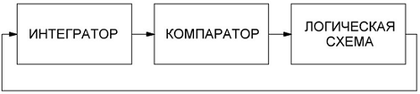
Блок-схема генератора колебаний различной формы.
Хотя схема состоит из трех частей, но довольно часто в простых генераторах применяют один-два операционных усилителя. Для повышения гибкости и универсальности схем генераторов можно добавлять дополнительные ОУ.
Первой рассматриваемым генератором будет мультивибратор, то есть генератор прямоугольных импульсов.

Автоколебательный мультивибратор на ОУ
Автоколебательный мультивибратор или просто мультивибратор называют генератор прямоугольных импульсов. В его основе лежит триггер Шмитта или компаратор с гистерезисом, но в отличие от триггера напряжение в мультивибраторе формируется интегрирующей цепочкой R1C1. Ниже приведена схема мультивибратора на ОУ
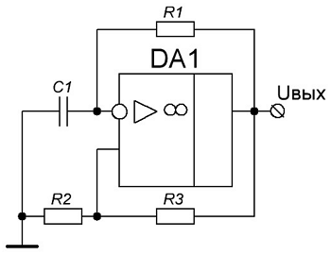
Схема автоколебательного мультивибратора на операционном усилителе.
Данный мультивибратор состоит из операционного усилителя DA1, который охвачен положительной обратной связью через резисторы R2R3 и отрицательной обратной связью при помощи интегрирующей цепочки R1C1.
Рассмотрим работу мультивибратора. В основе работы мультивибратора лежит триггер Шмитта, который создается ПОС при помощи резисторов R2R3. Так как опорное напряжение триггера равно нулю, то напряжение верхнего порогового уровня будет равно
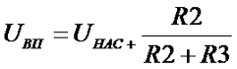
а нижнего порога переключения триггера
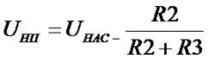
Таким образом, в момент подачи питания конденсатор полностью разряжен, то есть на инвертирующем входе ОУ напряжение равно нулю. В тоже время на выходе ОУ, вследствие неидеального ОУ, присутствует некоторое положительное напряжение, часть которого через ПОС R2R3 поступает на неинвертирующий вход ОУ. Далее происходит усиление этого напряжения и на выходе ОУ происходит дальнейший рост напряжения.
Напряжение с выхода ОУ поступает также через цепочку R1C1, но вследствие того, что интегрирующая цепочка задерживает сигнал, то рост напряжения на конденсаторе С1, а следовательно и на инвертирующем входе будет происходить медленнее, чем на неинвертирующем. И в результате разность напряжений на инвертирующем и неинвертирующем входе будет расти, а следовательно будет происходить рост выходного напряжения.
В некоторый момент времени напряжение на конденсаторе U_{C} (а также на инвертирующем входе) достигнет напряжения верхнего порогового уровня U_{ВП} триггера Шмитта и выходное напряжение U_{ВЫХ} скачком станет равным отрицательному напряжению насыщения U_{НАС-}. В результате чего ток через резистор R1 изменится на противоположный, а конденсатор С1 начнёт разряжаться. Разряд конденсатора будет происходить до напряжения нижнего порога переключения U_{ВП} триггера. После этого также скачкообразно произойдёт переключение выходного напряжения с отрицательного насыщения к положительному напряжению насыщения U_{НАС+} триггера Шмитта. Данные переключения иллюстрирует график расположенный ниже
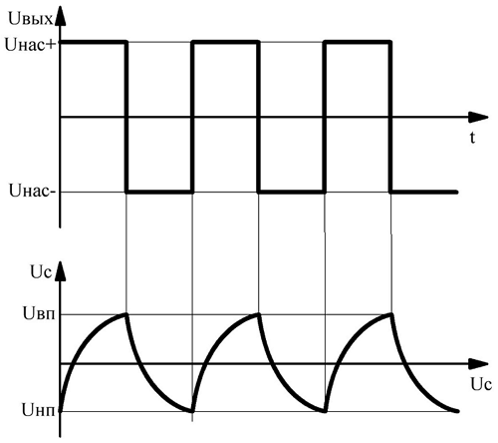График напряжений в мультивибраторе: на выходе мультивибратора (верхний) и на конденсаторе С1 (нижний).
Частота выходных импульсов мультивибратора зависит от постоянной времени интегрирующей цепочки R1C1, а также от ширины петли гистерезиса и в общем случае определяется следующим выражением
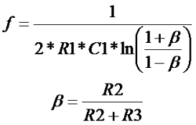
Не трудно заметить, что при
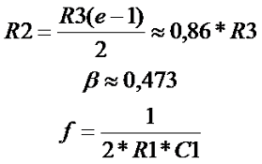
В случае равенства сопротивлений резисторов в цепи ПОС R2 и R3 соотношения будут выглядеть следующим образом
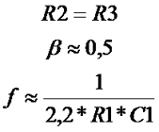

Улучшение параметров мультивибратора
Стабильность частоты амплитуды генерирования простого мультивибратора, изображённого в начале статьи, во многом определяется стабильностью характеристик насыщения операционного усилителя, поэтому для улучшения параметров выходных импульсов (длительности и амплитуды) необходимо обеспечить стабильность амплитуды выходных импульсов и постоянной времени цепочки R1C1. Ниже приведена схема мультивибратора, в которой сведены к минимуму недостатки предыдущей схемы.
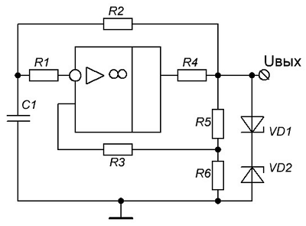
Улучшенная схема мультивибратора.
В данной схеме мультивибратора введены дополнительные элементы: входные резисторы R1 и R3, повышающие входное сопротивление ОУ и двухсторонний параметрический стабилизатор R4VD1VD2, стабилизирующий амплитуду выходных импульсов. Введение резисторов R1 и R3 связано с тем, чтобы увеличить входное сопротивление ОУ, так как они снабжены защитой по входам при больших дифференциальных сигналах. Их величина выбирается на порядок больше, чем сопротивление резисторов R5 и R6 и имеет порядок сотен килом.
Ещё большего улучшения параметров мультивибратора можно добиться, если резистор в интегрирующей RC цепочке заметить транзисторным генератором тока.
Если ставится задача получения несимметричного мультивибратора, то резистор в цепи ООС заменяется двумя параллельными диодно-резисторными цепями, что изображено на рисунке ниже
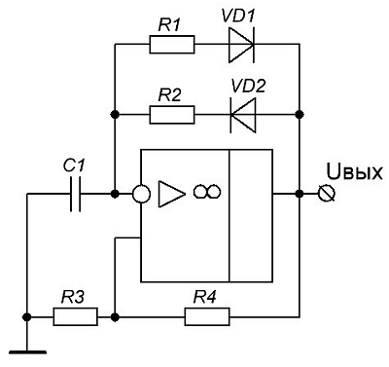
Схема несимметричного мультивибратора на операционном усилителе.

Ждущий мультивибратор (одновибратор)
Ждущий мультивибратор в отличие от автоколебательного на выходе формирует одиночный импульс под действием входного сигнала, причём длительность выходного импульса зависит от номиналов элементов обвязки операционного усилителя. Схема ждущего мультивибратора показана ниже
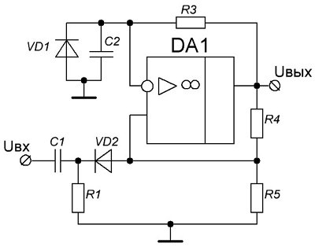
Схема ждущего мультивибратора (одновибратора) на операционном усилителе.
Ждущий мультивибратор состоит из операционного усилителя DA1, цепи ПОС на резисторах R4R5, цепи ООС VD1C2R3 и цепи запуска C1R1VD2.
Цикл работы ждущего мультивибратора можно условно разделить на три части: ждущий режим, переход из ждущего режима в состояние выдержки и непосредственно состояние выдержки. Рассмотрим цикл работы мультивибратора подробнее.
Ждущий режим является основной и наиболее устойчивой частью цикла работы данного типа мультивибратора, так как самопроизвольно он не может перейти в следующие части цикла работы ждущего мультивибратора. В данном состоянии на выходе мультивибратора присутствует положительное напряжение насыщения ОУ (U_{НАС+}), которое через цепь ПОС R4R5 частично поступает на неинвертирующий вход ОУ, тем самым задавая пороговое напряжение переключения мультивибратора (U_{ПП}), которое определяется следующим выражением
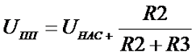
На инвертирующем входе ОУ присутствует напряжение, которое задаётся диодом VD1 (в случае кремневого диода напряжение примерно равно 0,6 – 0,7 В), то есть меньше порога переключения мультивибратора. При данных условиях ждущий мультивибратор может находиться неограниченно долгое время (до тех пор, пока не поступит запускающий импульс).
Переход из ждущего режима в состояние выдержки, является следующей частью цикла работы ждущего мультивибратора и начинается после того, как на вход поступит импульс отрицательной полярности, амплитуда которого превысит двухкратное значение напряжения переключения ждущего мультивибратора. То есть минимальная амплитуда входного напряжения (U_{ВХ min}) должна быть равна
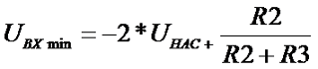
В этом случае напряжение порога переключения ждущего мультивибратора понизится и станет меньше, чем напряжение падения на диоде VD1. Далее произойдёт лавинообразный процесс переключения выходного напряжения и на выходе установится напряжение отрицательного насыщение ОУ (U_{НАС-}) и ждущий мультивибратор перейдёт в состояние выдержки. При выборе номиналов элементов входной цепи C1 и R1 надо исходить из того, что конденсатор С1 должен полностью разрядиться за время действия входного импульса, то есть постоянная времени цепи C1R1 должна быть на порядок (в десять раз) меньше длительности входного импульса.
Заключительная часть цикла работы ждущего мультивибратора является состояние выдержки. В данном состоянии на неинвертирующий вход поступает часть напряжения с выхода мультивибратора, тем самым задавая пороговое напряжение перехода мультивибратора в ждущий режим. В тоже время выходное напряжение через цепь ООС C1R1 поступает на инвертирующий вход и открывает диод VD1, через который начинает разряжаться конденсатор С1. После разряда конденсатора С1 до 0 В происходит его зарядка через резистор R1 до напряжения перехода мультивибратора в ждущий режим. После чего схема переходит в исходное состояние и на выходе устанавливается напряжение положительного насыщения ОУ (U_{НАС+}). Длительность состояния выдержки и непосредственно формируемого выходного импульса определяется временем зарядка конденсатора С1 через резистор R1 и в общем случае определяется следующим выражением
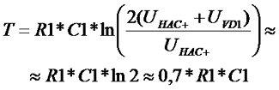
Так как ждущий мультивибратор имеет только одно устойчивое состояние, то за ним закрепилось название одновибратора.
Для того чтобы одновибратор вырабатывал положительные импульсы при положительных управляющих входных сигналах необходимо изменить полярность включения диодов VD1 и VD2.

Далее:
http://www.hobbielektronika.hu/forum/topic_1752.html?pg=4
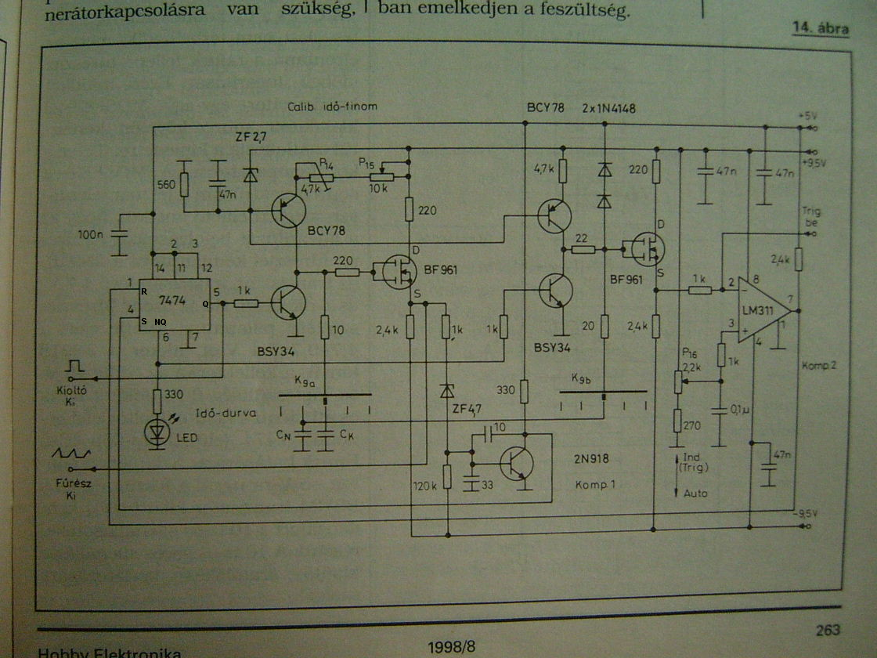
http://www.hobbielektronika.hu/forum/topic_1752.html?pg=8
Készülget в miniszkóp. Небольшой трубка ждали достойной электроники.
После совета медленно ráköltözik все модели шеи. (Rémállom был дрель ...)
Несколько слов: 12В собираются квази-резонансная обратного хода генерирует мощность, по вертикали усилитель с 2 BF245, 1 BC547B, LM733 и два TDA6101Q, курок и увидел генератор с TS556 был построен на горизонтальной усилителя и отмена TDA6107Q.
Если вы достаточно зрелым, они положу схему и плату планы это небольшое описание.

PS На фото еще только иллюстративными, я удивляюсь, как много людей было бы интересно. В зависимости от 10МГц до alkatrészkészlettől может пойти 30-40 вверх.
Я построил végfokokat одного транзистора, но много недостатков:
- Есть еще много компонентов, которые будут включены
- Гораздо меньше пропускной способности запас и получить тот же объект (TDA6101Q 13-14MHz смог 60Vpp с 2PF ~ на, это очень трудно имитировать дискретные элементы, и тогда есть TDA6120Q, которая производит 2PF ~ 70MHz до более-ET 40Vpp с)
Даже не говоря уже о чувствительности 6LO1I, ниже дна лягушки ...
- Чем больше мы хотим более высокую пропускную способность, тем больше дискретных этап усиления должны быть распределены, и каждый механизм ступица должны быть компенсированы, то есть практически неконтролируемое без должного bemérőeszköz.
- Дискретная усилитель более восприимчивы к помехам, эти ТДА-х не заметил, что я положил рядом с ними является схема питания изменения, которые достаточно быстро.
Приблизительная рисунок вы найдете один из аналогового управления курсором. Улучшение Топи в, но небольшие ошибки все еще на нем. Если вам удастся полностью обращено вниз, и вещи происходит в фиксированной составляющей лучших значений практики, я положу рисунок.
В настоящее время, источник питания работает надежно, пока 8-18V, 80mA в режиме холостого хода не проходит через трубу об этом. 300 м т (пока). Terhelgettem контролировать, насколько хорошо 200V-197V-дюймовый филиал, который пустой на сильно загружены суб-193V 10W уронили, и это хорошо, напряжение трубки. -1.2kV, Отопления не должны даже ездить несколько раундов, только потому, что это 2.5V.
12,5В-дюймовый segédtápfesz, он по-прежнему должен генерировать очень стабильный, и я вижу его только после нормального фильтра 1-2mV LC шума.
Напряжение трубки. делитель цепь подотчетности, однако, я не мог, потому что из нормальной яркости, ни один нормальный фокус не может быть отрегулирован с потенциометров ...
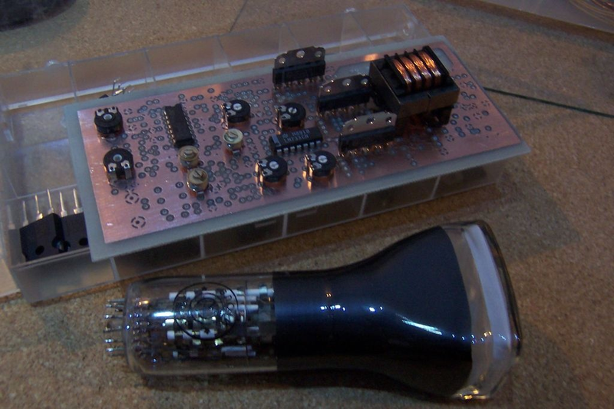
http://de.ifmo.ru/bk_netra/page.php?tutindex=36&index=11

Интеграторы

Интегратор и дифференциатор - это две схемы из числа наиболее важных аналоговых вычислительных схем. Интегратор используется в схемах управления во всех тех случаях, когда надо решать дифференциальное уравнение или надо вычислить интеграл напряжения. Дифференциатор используется тогда, когда надо получить выходной сигнал, пропорциональный скорости изменения входного.
- Интегратор
- Примеры интегрирования
- Реальный интегратор
- Дифференциатор
- Реальные дифференциаторы
- Примеры диффиренцирования
- Выводы

Интегратор.
Интегрирующие цепи предназначены для интегрирования во времени электрических входных сигналов. Величина входного сигнала в общем виде описывается уравнением
U_{вх}(t)= U_{вых}(0) + K U_{вx}(t)dt,
U_{вых}(0) - начальное значение выходного сигнала в момент времени t = 0, К - коэффициент пропорциональности.
Простейшей пассивной линейной интегрирующей цепью является чeтыpexпoлюcник, состаящий из RC - элементов.
Рис. 2.5

При подаче прямоугольного импульса с идеальными фронтами на интегрирующую RC цепь выходное напряжение нарастает по экспоненциальному закону: , где t=RC.
Используя разложение функции в ряд Маклорена получим
U_{вых}(t) = U_{вx} [ l⁻ l+l/t -1/2! (t/t)²+...+l/n(t/t)^{n}]
Ограничившись первыми тремя членами разложения, получим

Первый член описывает U_{вых}(t) при идеальном интегрировании, второй - значение ошибки интегрирования. Эта ошибка имеет наибольшее значение при t = t_{и}

К моменту окончания импульса выходное напряжение достигает значения
U_{вых}(t)= U_{вх}t_{и}/t (1-t_{и}/2t),
а затем по экспоненциальному закону убывает до нуля с постоянной времени t.
Следовательно, простейшие RC-цепочки мало применяют для точного интегрирования входных сигналов.
Окончательная погрешность интегрирования при t = t_{и}
= d / (U_{вх}t_{и}/t) = t_{и}/2t
Схема простейшего интегратора на ОУ:
Рис. 2.6

, где Q - электрический заряд, U - напряжение, т.е. Q = CU и изменяя заряд за единицу времени, то есть ток через конденсатор равен

Если ОУ близок к идеальному, то I_{r}= I_{c}, тогда

Так как U_{д}= 0, и U_{c}= - U_{вых}, можно написать

Решая это выражение относительно dU_{вых}, находим
,
а интегрируя его получим
.

Примеры интегрирования.
- Подадим на интегратор ступенчатый сигнал:
Рис. 2.7

Входной ступенчатый сигнал как функция времени, т.е. U₁= U при t >= t₀, U₁= 0 при t > t₀, тогда

Изменение выходного напряжения во времени представляет собой наклонную прямую с полярностью входного сигнала.
- На вход интегратора подается сигнал прямоугольной формы
Рис. 2.8

Так как сигнал периодический, для описания выходного напряжения достаточно рассмотреть один полный период .
Выходной напряжение можно записать как функцию времени
,
После интегрирования получаем наклонную прямую на каждом полупериоде.
При любом сигнале на входе изменение сигнала на выходе должно начинаться от того значения, которое выходной сигнал имел к моменту прихода входного сигнала.
- На вход интегратора подано пилообразное напряжение
, t₁< t < t₂,
где 

то есть напряжение на выходе - это квадратичная функция времени (парабола)
Рис. 2.9

Реальный интегратор
Реальный ОУ имеет некоторое напряжение сдвига и нуждается в некотором токе смещения. Напряжение сдвига интегрируется как ступенчатая функция, что дает дополнительный линейно-нарастающий (или падающий) выходной сигнал, полярность сигнала определяется полярностью U_{сдв}, а наклон величиной U_{сдв}. Ток смещения течет через конденсатор обратной связи, что также приводит к появлению наклонного выходного сигнала. Кроме того, U_{сдв} добавляется к напряжению на конденсаторе, и поскольку это напряжение равно U_{вых}, такая прибавка вносит в результат ошибку, равную U_{сдв}.
Выражение для U_{вых} примет вид
U_{вых} = - + U_{сдв}dt + I_{см}dt + U_{сдв}
Ошибку напряжения сдвига можно уменьшить следующими приемами :
- использовать ОУ с низким U_{сдв};
- периодически сбрасывать интегратор;
- шунтировать конденсатор С сопротивлением Rp.
Схема :
Рис. 2.10

Резистор R_{ком}= R||R_{p} уменьшает ток смещения I_{см}.
Интегратор на ОУ эквивалентен обычной RC-цепи, у которой значение емкости конденсатора С увеличена в 1+К_{оу}, а падение напряжения на нем усилено в К_{оу} раз.
При подаче на вход импульса прямоугольной формы с постоянной величиной выходного напряжения
U_{вых}(t) = - U_{вх}K_{oy}t / [RC(l+K_{oy})]
При подаче на вход интегратора на ОУ скачка напряжения выходной сигнал изменяется по экспоненциальному закону
U_{вых}(t)= - U_{вх}K_{оу} [l-exp( - t / t_{c}),
где t_{c}=(l+K_{oy})RC.
Относительная ошибка интегрирования
g = t_{и}/2t_{с} = t_{и}/[2(1+К_{оу})RС
Т.о. погрешность интегрирования приблизительно в К_{оу}раз меньше по сравнению с простой RC-цепыо при тех же номиналах RC.
АЧХ интегратора :
Рис. 2.11

Частотная хaрaктеристика интегратора на полностью скорректированном по фазе ОУ.
Тонкая линия - хaрaктеристика интегратора без ОС, штриховая линия - характеристика интегратора при наличии R_{p}.
Для интегратора без резистора полоса частот, в которой происходит интегрирование, расположена между нижней сопрягающей частоте интегратора и частотой среза интегратора.
Частота среза F_{ср} =
Добавление сопротивления R_{p}- для улучшения стабильности на НЧ, при этом увеличивается сопрягающая (граничная) частота.
Нижняя граничная частота скорректированного интегратора составляет :
Fн = = 
Таким образом, полоса частот, в которой возможно интегрирование лежит между и частотой
Частотная характеристика стабилизированного по сдвигу интегратора (R_{p} включено) представляет собой частотную характеристику фильтра НЧ со спадом 6 дб/окт и с коэффициентом усиления, большим единицы.

Генератор развёртки для осциллографа
Радио 1988, 06 http://the-mostly.ru/misc/generator_razvertki_dlya_ostsillografa.html
В некоторых конструкциях самодельных осциллографов (а порой м в промышленных образцах) при изменении уровня исследуемого сигнала и его частоты в больших пределах нарушается синхронизация, а при его отсутствии (в ждущем режиме) не запускается развёртка. При эксплуатации таких осциллографов часто приходится пользоваться ручкой «УРОВЕНЬ СИНХРОНИЗАЦИИ», что, конечно, неудобно.
От указанных недостатков свободен предлагаемый генератор развёртки. Он обеспечивает время формирования линейно-нарастающего напряжения (ЛНН) от 1 мкс до 100 мс. Амплитуда сигналов синхронизации может изменяться в пределах от 50 мВ до 5 В, а их частота - в диапазоне до 20 МГц. При отсутствии исследуемого сигнала генератор автоматически переключается в автоколебательный режим. Генератор может работать и в чисто ждущем режиме.
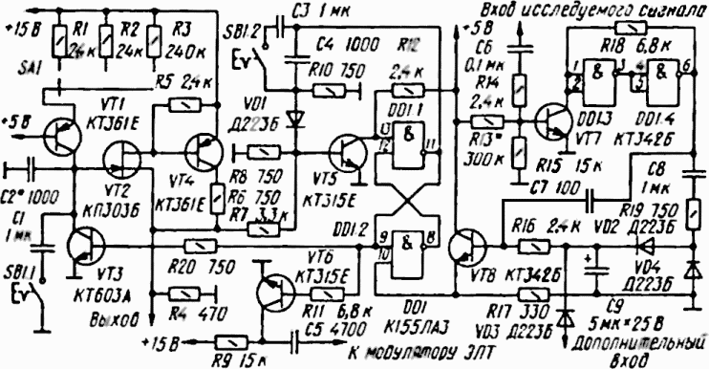
Схема генератора приведена на рисунке. ЛНН формируется на конденсаторах С1 и С2 Высокая линейность обеспечена тем, что конденсаторы заряжаются от генератора тока, выполненного на транзисторе VT1, который запитывается от стабилизированных источников.
Величина тока через транзистор VT1 определяется сопротивлением одного из резисторов Rl-R3 а цепи его эмиттера (выбирают переключателем SA1).
Период ЛНН (в секундах) можно рассчитать по формуле:
T=CU_{m}/_{fк},
где С - ёмкость конденсаторов C1+C2, Ф;
U_{m} - амплитуда ЛНН, В;
f_{к} - ток коллектора VT1, А;
В данной конструкции генератора период развёртки устанавливается дискретно переключателями SA1 и SB1.1 (он изменяет ёмкость времязадающего конденсатора). Переключателем SA1 период развёртки изменяется в 10 и 100 раз, a SB1 - в 1000 раз (при каждом из положений переключателя SA1). Таким образом, набор из трёх резисторов (R1-R3) и двух конденсаторов (С1-С2) позволяет иметь шесть значений периода развёртки. Их число и дискретизацию можно изменять соответствующим выбором элементов.
ЛНН через буферный каскад (VT2, VT4) подаётся на одновибратор, выполненный на элементах VT5, DD1.1. Порог срабатывания одновибратора и, следовательно, амплитуда ЛНН зависят от делителя R7R8. Для указанных на схеме сопротивлений резисторов R7 и R8 амплитуда ЛНН равна примерно 3,5 В. По окончании формирования ЛНН одновибратор вырабатывает импульс, который подаётся не транзисторы VT3, VT6. Транзистор VT3 открывается и разряжает конденсаторы С1 и С2 почти до нуля, а транзистор VT6 формирует импульс гашения обратного хода луча. Амплитуда этого импульса около 15 В. Если потребуется большая амплитуда, то необходимо увеличить напряжение питания каскада и выбрать соответствующий тип транзистора. По окончании действия импульса одновибратора процесс повторяется.
При наличии на входе осциллографа исследуемого сигнала он поступает на триггер Шмитта, выполненного на элементах DD1.3, DD1.4 и транзисторе VT7. Триггер Шмитта формирует импульсы с крутыми фронтами Эти импульсы выпрямляются диодами VD2, VD4 и заряжают конденсатор С9. Напряжение на конденсаторе С9 открывает транзистор VT8, и на вход 10 элемента DD1.2 подаётся уровень напряжения логической единицы. Элементы DD1.1 и DD1.2 составляют RS-триггер. По окончанию действия импульса одновибратора RS - триггер остаётся в таком состоянии, при котором транзистор VT3 остаётся открытым. При этом невозможен заряд конденсатора С2. Из этого состояния RS-триггер выводит продифференцированный импульс триггера Шмитта, после чего вновь начинается заряд конденсатора С2. Роль дифференцирующей цепочки выполняют элементы С7, R16.
В автоколебательном режиме (когда сигнал на входе синхроимпульсов отсутствует) конденсатор С9 разряжен и транзистор VT8 закрыт. Уровень логического нуля на входе 10 элементе DD1.2 и логической единицы на его выходе на работу генератора ЛНН не влияют.
Для перевода генератора в ждущий режим на дополнительный вход устройстве необходимо подать напряжение +4 В.
Транзистор VT1 необходимо отобрать с минимальным значением обратного тока коллектора. Конденсаторы С1 и С2 должны быть плёночными или металлоплёночными, C5 - типа K15-5-H70-1.6 кВ - 4700 пФ, С9 - К50-6. Остальные конденсаторы типа КМ-5 или КМ-6. Переключатель SA1 может быть галетный или кнопочный с необходимым количеством положений, SB1 - типа П2К.
Налаживание генератора сводится к подбору резисторов R1-R3 по требуемому масштабу развёртки в каждом положении переключателя SA1. Конденсатор С2 подбирают так, чтобы масштаб развёртки изменялся в тысячу раз при включении переключателя SB1 (мкс - мс). Для более точного подбора С2 можно составить из двух конденсаторов.
В. ГРЕШНОВ, г. Ульяновск
О задержках в блоке развёртки (относительно требуемой задержки в ЛЗ)
Фрагмент отсюда: http://radiokot.ru/forum/viewtopic.php?f=10&t=86851&sid=7e44c13e19c22e21089fdf9ea2fbb0aa&p=1874001#p1874001
время задержки запуска определяется следующими слагаемыми:
1)временем задержки компаратора в формирователе синхроимпульсов
2)временем задержки в автомате переключения режимов "автоколебательный-ждущий"
3)временем задержки триггера 74НС74 от входа СР до Q
4)временем размыкания разрядного ключа
В автомате сигнал проходит последовательно 2 ключа 74НС4053, у каждого задержка около 12нс.
У меня формирователь на КР597СА2 (около 12нс), триггер на 74HC74 (около 17нс), ключ на 74НС05 (около 11нс).
Итого 12+17+11+12*2 = 64нс. Естественно,это приближенная оценка
Если взять формирователь на TLV3501 (около 7,5нс), триггер на 74LVC1G74 (2.5нс) ключ на 74LVC1G07 (1.6нс), переключатели в автомате 74LVC1G66 (по 0.6нс) то получим 7,5+2,5+1,6+2*0,6= 12,8 нс! Даже если учесть время реакции УГО, то нужна будет ЛЗ на 20...25нс. Во каких мелкосхем буржуины наделали!

развертка осциллографа
http://shemick.ru/news/razvertka_oscillografa/2012-04-17-61
В канале вертикального отклонения осциллографа производится временная задержка исследуемого сигнала, необходимая для наблюдения его начального участка. Это обычно достигается линией задержки (ЛЗ). У радиолюбителя, решившего ввести задержку в свой осциллограф, могут возникнуть трудности: практически очень сложно самостоятельно рассчитать и изготовить ЛЗ, обладающую необходимыми параметрами.
Можно было бы воспользоваться ЛЗ промышленного производства, но в продаже, как правило, нет подходящих для широкополосного осциллографа. В частности, ЛЗ с сосредоточенными параметрами при их значительном разнообразии все же непригодны для работы в широкой полосе: у них большая длительность фронта импульса на выходе [1]. ЛЗ с распределенными параметрами, изготовленные из специальных кабелей задержки, имеют лучшие параметры [2], однако они слишком громоздки. Так, у ЛЗ широкополосного осциллографа С1-79 габариты 160x180x30 мм и масса 600 г, что обычно многовато для малогабаритного любительского осциллографа. К тому же изготовить и настроить такую ЛЗ тоже довольно сложно. Правда, для промышленных моделей осциллографов методами микроэлектроники [1, 3] изготавливают современные высококачественные малогабаритные ЛЗ, но в магазинах приобрести их невозможно.
И все же положение не так уж безнадежно. Для периодически повторяющихся сигналов, используемых радиолюбителями при измерении параметров, с помощью задержанной развертки проблема вполне решаема и без ЛЗ.
Предположим, для простоты, что исследуется последовательность импульсов. Можно задержать не исследуемый импульс, а время запуска этим импульсом генератора развертки. Момент запуска выбирается таким образом, чтобы начало следующего импульса приходилось на участок развертки, видимый на экране. При изменении длительности задержки запуска создается возможность перемещать изображение изучаемого сигнала по экрану осциллографа и подробно рассматривать любую его деталь. А поскольку длительность импульсов линейно изменяющегося напряжения (ЛИН) тоже можно изменять, то эту деталь исследуют как бы под микроскопом с увеличением, т. е. с большой растяжкой по времени. Такую возможность не обеспечит никакая ЛЗ. Конечно, это не значит, что в осциллографе с задержанной разверткой она не нужна. Лучше все же ее установить. Это позволит расширить возможности осциллографа. Желательно только, чтобы линию задержки можно было отключать, когда в ней нет надобности, так как любая ЛЗ вносит искажения.
Устройство задержанной развертки содержит два одновибратора, длительность импульсов которых можно изменять независимо друг от друга, RS-триггер, триггер Шмитта (ТШ) и формирователь ЛИН. Принципиальная схема генератора развертки относительно проста (рис. 1). В отсутствие импульсов синхронизации генератор работает в автоколебательном режиме. После включения напряжения питания на выходе 6 RS-триггера DD1.1, DD1.2, а значит, и на входе А одновибратора DD2.1 (ОВ1) устанавливается уровень лог. 1, на выходе Q — лог 0. На выходе Q одновибратора DD2.2 (ОВ2) также действует уровень лог. 0. Следовательно, диоды VD2, VD3 и ключевой транзистор VT2 закрыты, при этом происходит зарядка конденсатора Сτ током, текущим через резистор Rτ, т. е. начинается формирование ЛИН. Когда напряжение в точке соединения резисторов R12 и R13 достигает уровня срабатывания ТШ DD1.3, DD1.4, он переключается и на его выводе 11 появляется лог. 1, которая передается на вход В DD2.2. ОВ срабатывает, на его выходе Q появляется 1, открываются диод VD2 и транзистор VT2, конденсатор Сτ разряжается и формирование ЛИН прекращается. ТШ возвращается в исходное состояние. По окончании импульса ОВ2, длительность которого tи = 0.45C7R8, транзистор VT2 закрывается и начинается формирование нового импульса ЛИН. Перепад уровня от 1 до 0 на выходе 8 DD1.3, поступающий на вход 5 RS-триггера, не может изменить его состояние и сорвать автоколебательный процесс, так как на входе 4 с момента включения питания установился уровень лог. 0.
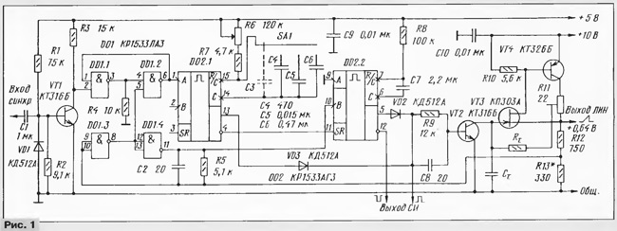
Увеличить
С приходом импульса синхронизации, поскольку момент его прихода является случайным, возможны две ситуации.
Допустим, что импульс синхронизации пришел во время формирования ЛИН. Он инвертируется и усиливается транзистором VT1 и поступает на вход 2 RS-триггера, который переключается, и на его выводе 6 и на входе A DD2.1 уровень напряжения падает от лог. 1 до 0. На выходе Q DD2.1 устанавливается напряжение единичного уровня. Это напряжение через диод VD3 открывает транзистор VT2 и прекращает формирование импульса ЛИН. Приходящие позже синхроимпульсы не изменяют состояние активных элементов схемы, так как они приходят на тот же вход 2 RS-триггера. Начинается отсчет времени задержки запуска формирования ЛИН. Время задержки равно длительности импульса на выходе Q DD2.1, определяемой постоянной времени (R6+R7)C, где С — С4 — С6. Состояние ОВ2 не оказывает влияния на цепь базы транзистора VT2 и не нагружает выход 0В1, так как отделен от них закрытым диодом VD2.
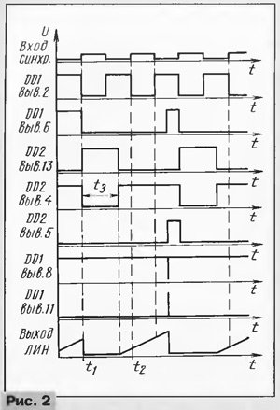
По окончании импульса задержки транзистор VT2 закрывается и начинается формирование ЛИН. Когда оно заканчивается, ТШ срабатывает, импульс с его вывода 8 поступает на вход 5 RS-триггера и возвращает его в первоначальное состояние. Генератор готов к приему нового импульса синхронизации. Эпюры напряжений в точках схемы для этого случая показаны на рис. 2. Все напряжения, кроме Uсинхр, соответствуют уровням ТТЛ.
В том случае, когда синхроимпульс приходит на вход генератора в момент паузы между импульсами ЛИН, ОВ1 находится в процессе формирования импульса с уровнем лог. 1 на выходе Q. Импульс с вывода 6 RS триггера производит повторный запуск ОВ1. Последующие синхроимпульсы не могут повторно запустить ОВ1, потому что его вход заблокирован сработавшим на первый синхроимпульс RS-триггером. Импульс с инверсного выхода DD2.1 прекращает действие на выходе Q DD2.2 импульса, который через диод VD2 удерживал в открытом состоянии транзистор VT2. Но транзистор не закрывается, так как несколько раньше через диод VD3 на него пришел импульс с выхода Q DD2.1. Этим импульсом диод VD2 закрывается. Таким образом, диоды VD2 и VD3 устраняют влияние одновибраторов друг на друга. Транзистор VT2 продолжает оставаться открытым, но с этого момента уже идет отсчет времени задержки запуска формирователя ЛИН, определяемый длительностью импульса на выходе ОВ1 после повторного запуска. Дальше все происходит, как в первом случае. Работа формирователя ЛИН здесь не рассматривается.
Диапазон задержек развертки разбит на три поддиапазона. При повторении радиолюбители могут выбирать их по своему желанию. На рис. 3 приведены кривые зависимости времени задержки от угла поворота движка резистора R6 для значений емкости конденсаторов С4 — С6, указанных на рисунке. Конденсатор СЗ представляет собой сумму емкостей микросхемы и монтажа. В этом положении SA1 и нижнем положении движка резистора R6 генератор работает фактически без задержки, так как длительность импульса ОВ1 не превышает нескольких сотых микросекунды. Если этой емкости недостаточно, можно добавить внешний конденсатор 5...10 пФ.
На рис. 1 переключатель поддиапазонов длительности развертки SA2 не показан. Он выполняется аналогично переключателю времени развертки, изображенному в [4, рис. 2]. Там же приведены основные параметры генератора и другие данные, необходимые для повторения устройства.
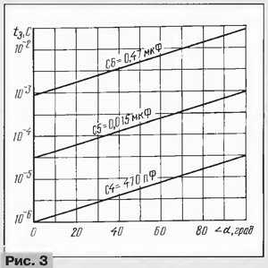
Элементы схемы генератора размещены на печатной плате с разъемом MPH-14-1 Переключатели SA1 и SA2 вынесены за пределы платы. Они изготовлены с применением гер-конов. Подробное описание принципов действия и устройства таких переключателей приведено в [5]. О типах и номиналах резисторов и конденсаторов с допустимыми отклонениями рассказано в [4]. Переменный резистор R6 — СПЗ-9г с функциональной характеристикой типа В. Транзисторы КТ316Б заменимы на КТ316А или на любые другие СВЧ транзисторы со временем рассасывания не более 4 не. Транзистор КТ326Б допустимо заменить на КТ326А или на КТ363А, Б, а транзистор КПЗОЗА — другими серии КПЗОЗ с напряжением отсечки около 0,5 В. Вместо диодов КД512А используйте КД513А или КД514А, а вместо микросхем серии КР1533 — МС серий К155 и К555. Быстродействие блока развертки в этом случае снизится, но в большинстве случаев будет достаточным; при этом подойдут обычные высокочастотные транзисторы и диоды.
При монтаже микросхем свободные входы рекомендуется подключить к +Uпит через резистор сопротивлением 1 кОм. К нему подключают несколько входов [6].
Налаживание генератора развертки описано в [4]. Не следует устанавливать амплитуду импульсов ЛИН больше 5 В. При превышении этого значения резко возрастает нелинейность ЛИН, хотя визуально это и незаметно. Установить линейность развертки "на глазок" проще всего, но не совсем логично, так как генератор позволяет получить развертку с нелинейностью, не превышающей нескольких сотых процента. Чтобы использовать эту возможность, нужны специальные методы измерения нелинейности. Они несложны, однако требуют отдельного описания [7].
Немного об улучшении работы генератора развертки. Несмотря на хорошую линейность развертки, его нельзя назвать устройством высокой точности, так как амплитуда и длительность импульсов ЛИН зависят от температуры. Сам по себе формирователь ЛИН очень стабилен благодаря применению истокового повторителя со следящей обратной связью на транзисторах VT3 и VT4. Вследствие частичной компенсации нестабильности полевого и биполярного транзисторов и глубокой ООС параметры этого повторителя очень мало зависят от температуры [8]. При термостабильных элементах Ct и Rt угол наклона ЛИН практически не меняется.
Температурная зависимость ЛИН объясняется изменением порога срабатывания ТШ. Зависимость порога от температуры нелинейная, как у полупроводниковых терморезисторов, что дает возможность сравнительно просто осуществить хорошую термокомпенсацию. Схема корректирующей цепи приведена на рис. 4. Размещение терморезисторов вблизи корпуса микросхемы уменьшило нестабильность амплитуды и длительности импульсов ЛИН от температуры более чем в 10 раз, в интервале температур 20...50°С она не превышает 0,7%. В цепи коррекции применен резистор ММТ-1, имеющий при Т=20°С сопротивление 1660 Ом. Резисторы R4 и R5 — С2-29 мощностью 0,125 Вт с отклонением от номинала не более +0,25%.
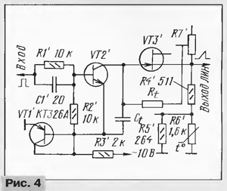
После введения коррекции амплитуда ЛИН возрастает на 0,8 В, но не нужно стремиться восстановить прежнюю амплитуду: это может привести к нарушению термокоррекции. Проще изменить коэффициент передачи усилителя горизонтального отклонения.
В отличие от осциллографов с двойной разверткой, имеющих два генератора ЛИН и два вида синхронизации, блок с задержанной разверткой содержит лишь один синхронизируемый генератор ЛИН. С таким генератором работать проще. В дополнение к обычным манипуляциям органами управления осциллографа приходится чаще всего использовать только ручку "Задержка развертки" (R6) и в редких случаях — переключатель выбора поддиапазона (SA1).
Большинство измерений, производимых осциллографом с двойной разверткой, можно сделать прибором, снабженным предлагаемой задержанной разверткой. Исключение составляет режим "Б подсв. А": в этом положении переключателя "Вид развертки" подсвечивается участок, который подлежит рассмотрению с увеличением. Но процедура и здесь довольно сложная, да и особой надобности в подсветке нет, так как нужный участок можно найти и без нее.
Принципиальное сходство между двумя рассматриваемыми устройствами состоит в том, что синхронизация развертки осуществляется не тем сигналом, который виден на экране, а другим. Благодаря этому можно рассматривать фронты импульсов и сигналы, амплитуда которых недостаточна для запуска синхронизации.
Использовать генератор в простом дешевом осциллографе вряд ли целесообразно, так как при этом не реализуется его высокая точность. Конечно, это дело вкуса и возможностей пользователей, но лучше дополнить им хороший точный осциллограф, не имеющий задержанной развертки. Его можно выполнить и в виде отдельного блока с автономным питанием. Тогда выход генератора подключают к входу "X" осциллографа. Синхронизируют генератор как внешним сигналом, так и синхроимпульсами одного из каналов вертикального отклонения, выходы которых имеются в каждом осциллографе. Можно использовать для этого и выход пилообразного напряжения осциллографа. Тогда в приставке придется установить переключатель вида синхронизации и делитель напряжения, если в них будет необходимость.
ЛИТЕРАТУРА
1. Баев Е. Ф., Бурылин Е. И. Миниатюрные электрические линии задержки. — М.: Сов. Радио, 1977.
2. Блюдин Е. К., Боднар Э. М. и др. Портативные осциллографы. — М.: Сов. Радио, 1978.
3. Вишневский В. Н. и др Портативные осциллографы с цифровыми измерениями параметров сигнала. — М.: Энергоатом из дат, 1991.
4. Дорофееа М. Генератор развертки осциллографа. — Радио, 1996, ╧ 11, с. 32—34.
5. Хазаров К. И. Переключатели с магнитоуправляемыми контактами. — М.: Энергия, 1978.
6. Цифровые и аналоговые интегральные микросхемы. Справочник. Под ред. С. В. Якубовского. — М.: Радио и связь, 1990.
7. Дорофеев М. Измерение нелинейности развертки. — Радио, 1998, ╧ 7, с. 28.
8. Севин Л. Полевые транзисторы. — М.: Мир, 1968.
Генератор развертки осцилографа
Коротко об основных параметрах генератора. Диапазон длительности развертки перекрывается при использовании переключателя на 18 положений с ценой деления от 0,1 мкс до 20 мс на клетку шкалы экрана (10 клеток по горизонтали). Нелинейность развертки - не более ±0,15%. Амплитуда выходного напряжения генератора составляет 5 В. Режим работы развертки - автоколебательный, ждущий.
В генераторе развертки осциллографа сигнал синхронизации после предварительного усиления поступает на формирователь импульсов синхронизации - триггер Шмитта (ТШ). Затем одновибратор укорачивает импульсы, и они поступают на формирователь импульсов, обеспечивающий запуск, сброс генератора линейно изменяющегося напряжения (ЛИН) и формирование синхроимпульсов.
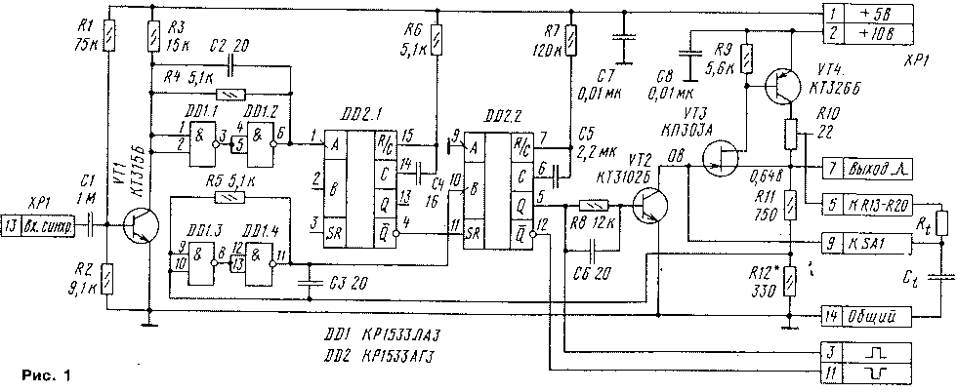
Принципиальная схема генератора изображена на рис. 1 Ее простота достигнута благодаря применению микросхемы КР1533АГЗ, она содержит два одновибрэтора. Длительность генерируемого одновибратором импульса не зависит от длительности запускающего. Одновибрзторы допускают повторный запуск новым импульсом, выключение возможно подачей импульса на специальный вход.
Генератор работает следующим образом. После включения питания транзисторный ключ VT2 заперт, поэтому начинается формирование импульса ЛИН. Когда напряжение в точке соединения резисторов R11 и R12 достигает порога срабатывании TLU (DD1.3, DD1.4), он переключается и на его выходе появляется уровень 1. Одновибратор DD2.2 формирует на своем выходе Q импульс положительной полярности. Транзистор VT2 от срывается и разряжает конденсатор Ст. ТШ возвращается в исходное состояние. Длительность импульса Ти одновибратора DD2 2 при отсутствии импульса синхронизации на входе генератора определяется постоянной времени C5R7 (tи=0,45C5R7). По окончании импульса транзистор VT2 запирается и начинается формирование нового импульса ЛИН, т.е. устанавливается автоколебательный процесс.
Если во время паузы между импульсами ЛИН на входе генератора появляется сигнал синхронизации, перепад напряжения ТШ (DD1.1, DD1 2) запускает одновибратор D02.1, вырабатывающий импульс длительностью 100 не. Этот импульс низким уровнем выключает одновибратор DD2.2, транзистор VT2 запирается и формируется ЛИН, при этом действие синхросигнала блокируется. Таким образом реализован ждущий режим работы. Минимальная длительность импульса ЛИН составляет 0,2 мкс, а максимальная частота автоколебаний - 5 МГц. При этом сумма времени разрядки конденсатора Ct и переходных процессов составляет единицы наносекунд и колебания имеют четкую пилообразную форму.
В повторителе введена параллельная положительная обратная связь (ПОС) с выхода на вход с помощью резистора R10, что позволяет скорректировать нелинейность почти на всем протяжении рабочего хода развертки. Если во время паузы между импульсами ЛИН на входе генератора появляется сигнал синхронизации, перепад напряжения ТШ (DD1.1, DD1 2) запускает одновибратор D02.1, вырабатывающий импульс длительностью 100 нc. Этот импульс низким уровнем выключает одновибратор DD2.2, транзистор VT2 запирается и формируется ЛИН, при этом действие синхросигнала блокируется. Таким образом реализован ждущий режим работы.
Минимальная длительность импульса ЛИН составляет 0,2 икс, а максимальная частота автоколебаний - 5 МГц. При этом сумма времени разрядки конденсатора Ct и переходных процессов составляет единицы наносекунд и колебания имеют четкую пилообразную форму.
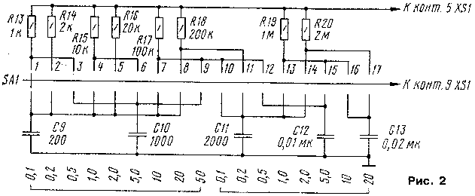
В повторителе введена параллельная положительная обратная связь (ПОС) с выхода на вход с помощью резистора R10, что позволяет скорректировать нелинейность почти на всем протяжении рабочего хода развертки. на рис. i не показан переключатель и элементами в рем я задаю щей цепи для всех подциапазонов развертки SA1; они расположены вне платы генератора. Схема переключателя времени развертки приведена на рис. 2. Длительность импульса развертки вычисляется по формуле: Ти=КСR, где К=7,2. В генераторе не предусмотрена плавная регулировка длительности: опыт работы о осциллографом показывает, что пользоваться ею практически не приходится.
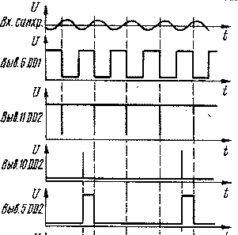
Длина линии развертки в осциллографах обычно превышает ширину экрана. Чтобы цена деления на экране трубки при десяти клетках соответствовала цифрам, указанным на рис. 2 (для переключателя SA1), нужно подстроить усилитель горизонтального отклонения. Осциллограммы напряжения в различных точках схемы представлены на рис. 3 Все напряжения, кроме напряжения Uсинхр соответствуют уровням ТТЛ. Амплитуда напряжения синхронизации должна быть не менее 0,2 В.
Формирователь ЛИН может работать и при напряжении питания 5 В; это позволяет упростить источник питания осциллографа. Амплитуда ЛИН в этом случае составит 2,3...2,5 В. Придется произвести перерасчет номиналов Ct и RI с новым коэффициентом К=4,4. Качество ЛИН останется высоким.
На выходе генератора есть начальное напряжение; при использовании транзистора КПЗОЗА оно равно 0,6...0,65 В, что примерно соответствует напряжению база-эмиттер открытого биполярного транзистора. Включение эмиттерного повторителя на выходе генератора позволяет снизить смещение практически до нуля.
В конструкции все элементы генератора, кроме переключателя SA1, размещены на печатной плате с разъемом МРН-14-1. Переключатель подциапазонов на 18 положений - собственного изготовления. Ось и втулка взяты от готового переключателя, в качестве замыкающих контактов использованы герконы длиной 10 мм от кнопочного пульта настольного калькулятора. Замыкаются контакты с помощью керамического магнита от того же калькулятора, который закреплен на оси переключателя и останавливается фиксатором переключателя у нужной пары контактов.
Резисторы и конденсаторы (кроме времязадающих элементов) - соответственно МЛТ и KM. R10 - построечный переменный резистор СПЗ-1Эа. Элементы же, определяющие время развертки, R13-R20 - С2-29В 0,25 Вт с отклонением от номинала не более + 0,25 %, а конденсаторы С9-С13 - К70-7 ±0,25 %. Транзисторы могут быть заменены известными аналогами. Не описана методика настройки. Смотри первоисточник.

Генератор пилообразного напряжения
М. Дорофеев
http://radio-gl.narod.ru/constr/izm/glin1/glin1.htm
Устройство, схема которого изображена на рис. 1, является автоколебательным генератором линейно нарастающего напряжения [1]. Это напряжение образуется за счет зарядки конденсатора через резистор и последующей его быстрой разрядки. Линеаризация прямого хода пилообразного напряжения достигается путем стабилизации тока зарядки времязадающего конденсатора. Длительность обратного хода сокращена благодаря применению туннельного диода.
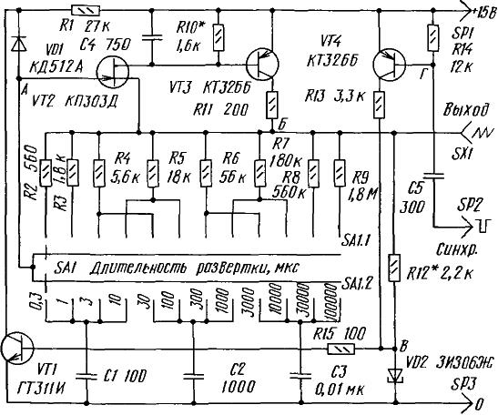
Рис. 1. Схема генератора пилообразного напряжения
Принцип работы генератора пилообразного напряжения (ГПН) поясняет его упрощенная схема, приведенная на рис. 2,а. Транзисторы VT1, VT2 включены по схеме так называемого составного истокового повторителя со следящей обратной связью [2], обладающего коэффициентом передачи напряжения Кu, близким к единице. Изменение напряжения на выходе повторителя с большой точностью повторяет изменение напряжения на его входе, т. е. на конденсаторе С1, поэтому разность напряжений на выводах резистора R1 сохраняется постоянной при росте напряжения на конденсаторе. Следовательно, ток, текущий через этот резистор, также остается постоянным. Конденсатор заряжается этим постоянным током, и напряжение на нем растет по линейному закону.
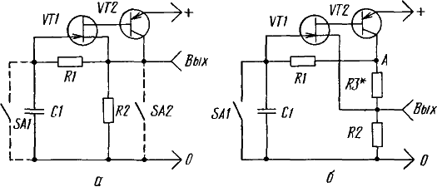
Рис. 2. Упрощенная схема генератора
Повторитель на транзисторах VT1 и VT2 обладает очень большим входным сопротивлением, поэтому он практически не нагружает времязадающий конденсатор С1. В то же время у него малое выходное сопротивление. Транзистор VT2 является усилителем мощности, благодаря чему при использовании высокочастотного транзистора можно получить большую скорость нарастания напряжения пилы, достигающую многих десятков В/мкс даже при работе на значительную емкостную нагрузку.
Диапазон изменения скорости нарастания напряжения, достигаемый в описываемом ГПН, очень широк. Длительность прямого хода может изменяться от 0,1 мкс и менее до десятков минут и даже часов. Важно, что большие длительности развертки достигаются при малых номиналах резисторов и конденсаторов. Объясняется это тем, что разность напряжений на концах резистора R1 (рис. 2, а), определяющая значение зарядного тока, невелика (порядка 1 В), поэтому и сам зарядный ток мал.
ГПН отличается высокой температурной стабильностью. Изменение коэффициента передачи Кu не превышает ±1% при изменении окружающей температуры от —40 до +100°С [2]. Высокая стабильность объясняется не только наличием сильной отрицательной обратной связи, но и частичной взаимной компенсацией положительного температурного коэффициента h21э биполярного транзистора и отрицательного температурного коэффициента S полевого транзистора.
Некоторые дополнительные возможности дает устройство, упрощенная схема которого приведена на рис. 2, б (отличается от рис. 2,а дополнительным резистором R3).
Здесь коэффициент передачи напряжения в точке А 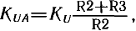где К_{U} — коэффициент передачи напряжения в устройстве по схеме рис. 2, а.
Сопротивление резистора R3 можно подобрать таким, чтобы K_{UA}=1. Тогда, если считать все элементы идеальными, напряжение пилы будет линейным. Более того, имеется возможность, увеличивая сопротивление резистора R3, сделать К_{UA}>1 и скомпенсировать влияние на линейность развертки неидеальности конденсатора и разного рода утечек. При K_{UA}>1 скорость нарастания напряжения пилы за время периода развертки может не уменьшаться как обычно, а возрастать, и даже весьма значительно, так как К_{UA} может быть намного больше единицы, в результате чего линия развертки будет близка к параболе.
Разрядить конденсатор по окончании прямого хода можно замыканием ключа SA1 или SA2 (рис. 2, а). Во втором случае конденсатор разряжается через открытый р-n переход затвор-исток полевого транзистора.
В предлагаемом ГПН (рис. 1) функцию ключа выполняет транзистор VT1, управляемый туннельным диодом VD2. Минимальная длительность обратного хода составляет 0,2...0,3 мкс и определяется в основном временем открывания и закрывания транзистора VT1. Время переключения туннельного диода очень мало (меньше 0,1 мкс) и может не учитываться. Если предотвратить насыщение транзистора, что достигается небольшим усложнением устройства [3], длительность обратного хода можно еще сократить.
Ток максимума туннельного диода очень стабилен и мало зависит от температуры [4]. Следовательно, учитывая отмеченную выше стабильность истокового повторителя, можно заключить, что параметры предлагаемого ГПН (при условии использования стабильных резисторов и конденсаторов) будут также стабильны.
ГПН имеет двенадцать фиксированных длительностей прямого хода развертки tnx: от 0,3 мкс до 0,1 с. Зависимость tnx от значения постоянной времени RC, снятая экспериментально, приведена на рис. 3. Амплитуда напряжения развертки равна примерно 10 В и изменяется по диапазону не более чем на 5%.
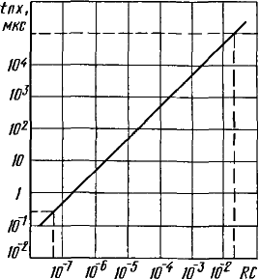
Рис. 3. Зависимость прямого хода развертки tnx от постоянной времени RC
В ГПН не предусмотрено плавное изменение длительности прямого хода. Практика показала, что в нем нет необходимости, так как фиксированные значения длительностей расположены близко друг к другу, а примененный в ГПН способ синхронизации весьма эффективен. Введение плавной перестройки, кроме усложнения конструкции, ухудшает стабильность и надежность работы устройства, снижает точность калибровки развертки.
Синхронизация ГПН осуществляется фронтом, отрицательного или спадом положительного импульса напряжения. Амплитуда импульса синхронизации должна быть не менее 1 В. Эпюры напряжений в различных точках (см. рис. 1) устройства приведены на рис. 4.
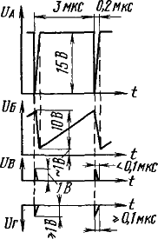
Рис. 4. Эпюры напряжений в различных точках генератора
ГПН, собранный из исправных, предварительно проверенных деталей, начинает работать сразу после включения напряжения питания. Возможно, понадобится подгонка амплитуды и длительности пилообразного напряжения. Делают это следующим образом. Поскольку туннельный диод VD2 переключается при одном стабильном значении тока, то соответствующим подбором резистора R12 можно пропорционально изменить амплитуду пилы. Одновременно пропорционально изменяется длительность прямого хода, так как скорость нарастания напряжения остается постоянной. Изменить длительность прямого хода, не изменяя амплитуду, можно подбором резистора R10. При этом изменяется разность напряжений на зарядном резисторе R2—R9, а следовательно, и зарядный ток и скорость зарядки времязадающего конденсатора С1—СЗ.
Транзистор ГТ311И (VT1) можно заменить транзистором той же серии с любым другим буквенным индексом, транзисторы КТ326Б (VT3, VT4) — транзисторами КТ326А или КТ345Б, В. Полевой транзистор КП303Д (VT2) может быть заменен на транзистор того же типа с любым индексом или КП307Г. При этом может потребоваться подобрать резисторы R10, R12, чтобы длительность прямого хода и амплитуда пилы остались неизменными. Вместо диода КД512А (VD1) можно поставить любой другой кремниевый высокочастотный диод, вместо туннельного диода 3И306Ж (VD2) — диоды 3И306К, 3И301Б или АИ301Б. Конденсаторы С1—СЗ керамические с отрицательным ТКЕ групп М330...470. Их нужно подобрать по емкости. Отклонения от номиналов, указанных на схеме, могут быть до 10%, но, желательно, в одну сторону. Остальные конденсаторы любые. Резисторы МЛТ, ОМЛТ, МТ, С2-23 и др. Резисторы R2 — R9 надо подобрать по сопротивлению. При этом допустимы любые отклонения от номинала при условии, что произведение RC данной пары (например, R2C1, R3C1 и т. д.) соответствует по графику на рис. 3 выбранному фиксированному значению tnx. Резисторы R2—R9 удобно составлять из двух последовательно соединенных резисторов меньшего сопротивления. Это значительно облегчает процесс их подбора. При необходимости вся шкала длительностей развертки может быть сдвинута в ту или другую сторону подбором резисторов R10, R12.
ГПН предназначен для использования в качестве генератора горизонтальной развертки простого осциллографа. Однако он имеет достаточно хорошие параметры, чтобы работать в осциллографе более высокого класса. Для реализации этой возможности в его работу нужно ввести режим ждущего запуска развертки, что достигается внесением небольших изменений в ГПН. Эти изменения не принципиальны, и для подготовленного радиолюбителя не составит труда их осуществить.
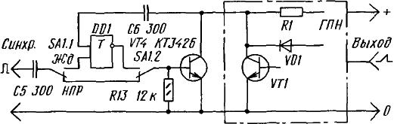
Рис. 5. Упрощенная схема улучшенного генератора горизонтальной развертки
Упрощенная схема улучшенного генератора горизонтальной развертки приведена на рис. 5. Здесь DD1 — любой высокочастотный симметричный двухвходовый триггер, управляемый импульсами напряжения; ГПН — генератор, собранный по схеме рис. 1, но без транзистора VT4, резисторов R13, R14 и конденсатора С5 (нумерация деталей в левой части схемы продолжает нумерацию деталей ГПН).
Литература
1. Бондарев В. А. Генераторы линейно изменяющегося напряжения.— М.: Энергоатомиздат, 1988.
2. Севин Л. Полевые транзисторы.— М.: Сов. радио, 1968.
3. Баум А. К., Билинский И. Я., Трейс П. П. Туннельные диоды в схемах промышленной электроники.— М.: Энергия, 1965.
4. Воскресенский В. В., Иваницкий А. М. Применение туннельных диодов в импульсной технике.— М.: Связь, 1974.
В помощь радиолюбителю. Выпуск 115
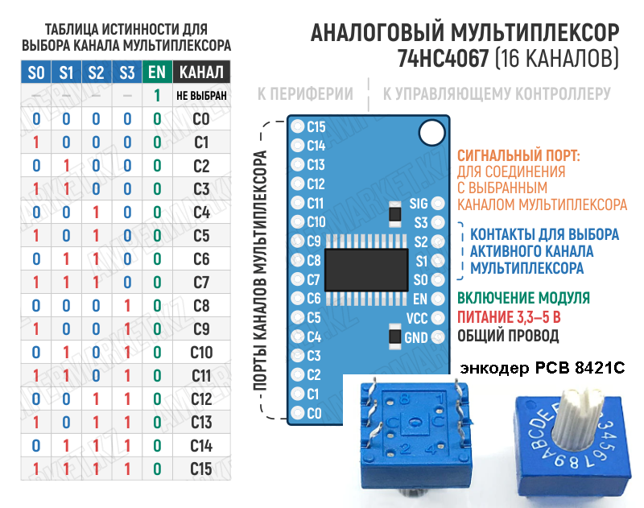

Генератор пилообразного напряжения, управляемый цифровой логикой
http://meandr.org/archives/26305

В настоящее время осциллографическая техника шагнула далеко вперед. Однако радиолюбители ограничиваются более скромными запросами, да и купить приличный осциллограф многим не по карману В то же время можно значительно улучшить параметры осциллографов старых типов путем модернизации их основных узлов. В статье описан генератор пилообразного напряжения (ГПН) для развертки осциллографа. Его работоспособность проверена в нескольких различных типах осциллографов. Один из них С1-94, схема которого опубликована в РА 3/2015. В основу этого генератора положено техническое решение, защищенное авторским свидетельством [1], которое обеспечивает приемлемую синхронизацию в ждущем режиме. Авторами расширены возможности этого ГПН путем введения автоколебательного режима. Вместе с тем авторы предлагают данную схему как базовую для ее дальнейшего усовершенствования.
Принцип работы
Принцип работы предлагаемого устройства можно уяснить из рис.1. Устройство содержит схему управления (1), формирователь пилы (3), схему блокировки (4), блок формирователей импульсов (5), обеспечивающий автоколебательный режим, и формирователь синхроимпульсов (2). На рис.1, б показаны диаграммы работы устройства в частном случае в ждущем режиме. Исходное состояние схемы - моментом времени t1.
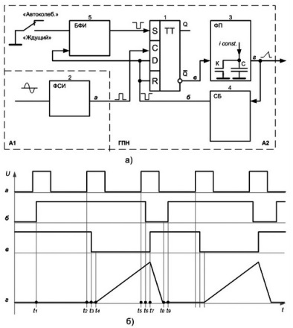
Рис. 1
Формирование пилы не происходит, так как положительный фронт синхроимпульса, которым записывается информация со входа D на выход Q триггера, уже прошел, а ключ К в формирователе пилы (ФП) замкнут уровнем лог. «1» на инверсном выходе -Q (не Q) триггера 1.
И только в момент времени t2, когда синхроимпульс положительным фронтом запишет лог. «1» с входа D триггера (диаграмма б) на выход Q, а на выходе -Q триггера установится одновременно лог. «0» (момент t3), ключ К в ФП разомкнётся, и начнется процесс формирования пилы (момент t4).
После достижения напряжением пилы заданного уровня (момент t5) срабатывает схема блокировки (СБ) (момент t6). Лог. «0» с выхода этой схемы, поступая на объединенные входы D и R, устанавливает на выход -Q триггера лог. «1» (момент t7). Ключ К замыкается, и начинается разряд времязадающей емкости С.
После достижения пилой нижнего уровня (момент t8) на выходе схемы блокировки установится лог. «1» (момент t9). Она не меняет состояния триггера 1. Схема устанавливается в исходный ждущий режим и готова к приему следующего синхроимпульса.
Важное заключение - в течение времени формирования пилы синхроимпульс не может воздействовать на схему. В самом деле, в момент 15 действует положительный фронт синхроимпульса, которым и записывается информация в триггер 1. В это же время на входах D и R присутствует лог. «1», которую синхроимпульс может записать в триггер (на выход Q), а значит, на выходе -Q будет лог. «0». Но там уже есть лог. «0», который обеспечивает формирование пилы. Значит, синхроимпульс в течение формирования пилы только подтверждает это состояние.
Не может синхроимпульс изменить состояние схемы и когда на входах D и R лог. «0», так как в это время на выходе -Q триггера лог. «1», то есть разряд времязадающей емкости С. И только когда емкость С разрядится, сработает схема блокировки (DА2), и на входах D и R установится лог. «1».
Таким образом, в данной схеме «неприятности», связанные с синхронизацией, могут возникнуть только при состязании фронтов синхроимпульса и импульса со схемы блокировки (DА1, DА2), что легко устраняется путем незначительного изменения длительности пилы резистором "tп. плавно".
Генератор пилообразного напряжения, управляемый цифровой логикой, состоит из двух узлов: собственно из генератора пилообразного напряжения и формирователя синхроимпульсов, каждый из этих узлов выполнен на отдельной плате.
Генератор пилообразного напряжения (ГПН)
Принципиальная схема ГПН показана на рис.2. В работе ГПН для получения высокой линейности «пилы» использован принцип заряда емкости стабилизированным током. При этом длительность заряда емкости (длительность пилы) tn можно определить по известной формуле:

tп=С·?Uп/1з,
где емкость конденсатора С указана в фарадах (Ф), ?Uп=Uп макс-Uп мин (В) - это разность между верхним и нижним значением пилы в вольтах (В), Iз - ток заряда в амперах (А).
Эксплуатационные характеристики выбраны по аналогии с сервисным осциллографом С1-94, описанном в [2]. Учитывая, что рабочая часть осциллографической трубки примерно равна 5 делений, то для выбранного значения «время/деление» длительность пилы должна быть в 5 раз больше. Например, для значения «100 нс/дел» tп=500 нc.
В состав ФП (поз.З, рис.1) входят: стабилизатор тока VDЗ, VТ2, VТ4 (рис.2); времязадающие емкости С11, С12; разрядная цепь R15VТЗ; истоковый повторитель VТ5.
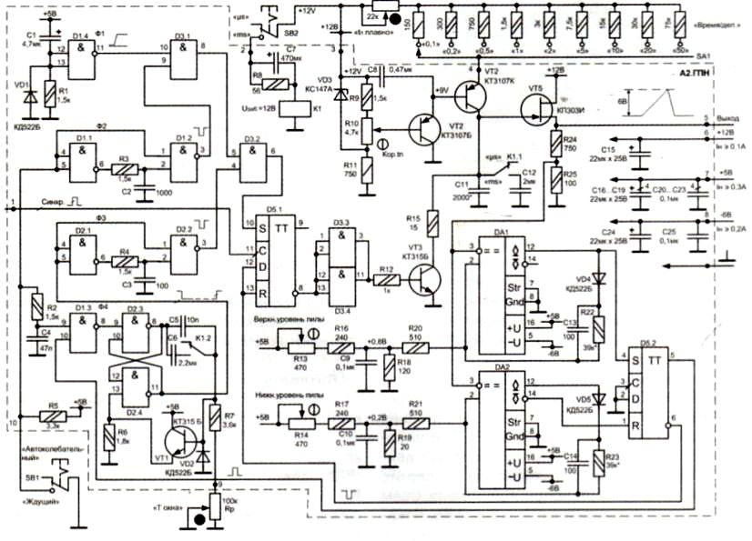
Рис. 2
Схема блокировки (поз.4, рис.1) состоит из двух однотипных быстродействующих компараторов DА1, DА2 типа КР597СА2, триггера D5.2 КР1533ТМ2, который включен по схеме RS-триггера. Схема включения компараторов выбрана по рекомендациям, изложенным в [3].
Схема управления работой ГПН (поз. 1, рис. 1) выполнена на D-триггере D5.1 типа КР1533ТМ2 и буфере-усилителе D3.3 КР1533ЛИ1.
Работа ГПН в ждущем режиме
В исходном состоянии на выводе 8 D5.1 лог. «1», а на выводах 12 и 13 D5.1 - лог. «1».
При приходе синхроимпульса на вход 11 D5.1 на выводе 8 D5.1 устанавливается лог. «0». Транзистор VТЗ запирается, и начинается заряд емкости С11 или С12. После достижения напряжения пилы значения Uп.верх.?7 В срабатывает компаратор DА1, и на выводах 6, 12, 13 триггеров D5.1 и D5.2 устанавливается лог. «0». Через определенное время, вызванное задержкой срабатывания узлов (рис.1 ,б), начинается разряд емкости С11 илиС12. После уменьшения напряжения на емкости С11 или С12 до определенной величины Uп.нижн.?0,8 Вырабатывает компаратор DА2 и устанавливает на выводах 6, 12, 13 триггера D5.1 и D5.2 лог. «1». Схема ждет следующего синхроимпульса.
Автоколебательный режим
Для обеспечения этого режима в схему введен блок формирователей импульсов БФИ (поз.5 на рис.1). В него входит формирователь «окна». Он выполнен на элементах D1.3, D2.3, D2.4, VТ1, VD2 и решает две задачи:
• ожидая прихода синхроимпульс, формирует временное окно;
• запускает ГПН для формирования пилы.
Запуск ГПН происходит коротким отрицательным импульсом с формирователя на элементах «2И-НЕ» D2.1, D2.2. Этот формирователь запускается в конце импульса «Окно» положительном фронтом.
При наличии синхроимпульса запускается процесс формирования «пилы». При этом если импульс «Окно» заканчивается во время формирования «пилы» от синхроимпульса, то импульс «Окно» на процесс не влияет.
Возможно, что импульс «Окно» заканчивается в момент переходных процессов действия синхроимпульса, а это может привести к нарушению синхронизации. Для устранения этого явления необходимо сдвинуть конец импульса «Окно» в ту или другую сторону от этого момента. Это достигается изменением длительности импульса «Окно» изменением сопротивления переменного резистора «Т окна», который должен быть выведен на переднюю панель осциллографа.
Как уже отмечалось выше, аналогичные проблемы могут возникнуть и в ждущем режиме. Они устраняются изменением длительности пилы резистором «tп.плавно». Очевидно, есть смысл скомпоновать резисторы «tп.плавно» и «Т окна» вместе с переключателем «Автоматический-Ждущий».
Схема содержит еще два формирователя. Один из них собран на D1.4. Он обеспечивает установку триггера D5.1 в исходное положение в момент включения питания. Формирователь на D1.1, D1.2 выполняет аналогичную задачу при переключении SВ1 из положения «Ждущий» в положение «Автоколебательный».
Формирователь синхроимпульсов
Для логических цифровых методов управления ГПН формирователь синхроимпульсов (ФСИ). Он должен выдавать импульсы синхронизации логического уровня для заданного минимального уровня исследуемого сигнала, подаваемого на вход осциллографа или от внешнего источника с гнезда «Синхронизация». Исходя из этого, и была разработана схема рис.3.
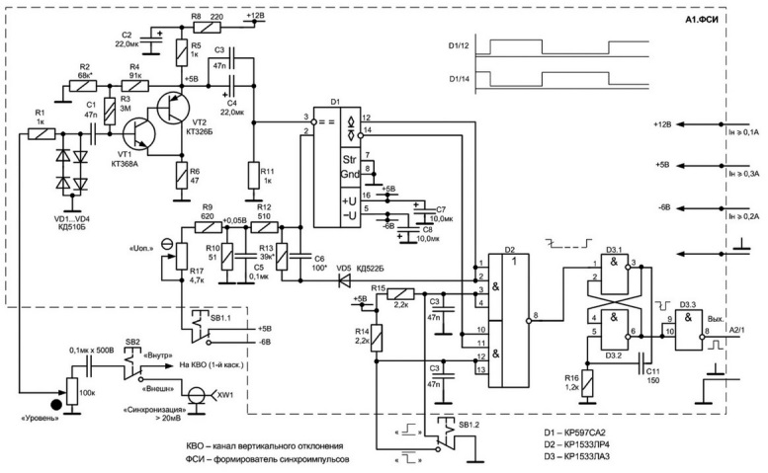
Рис. 3
ФСИ обеспечивает надежную выдачу синхроимпульса при входном сигнале порядка 15 мВ. На входе схемы установлен диодный ограничитель (R1, VD1-VD4), который необходим для ее защиты при работе с внешней синхронизацией. Далее сигнал поступает на усилитель с отрицательной обратной связью (VT1, VT2), а с него на компаратор DA1, включенный по схеме, рекомендованной в [3].
Благодаря тому, что опорное напряжение может принимать как положительное, так и отрицательное значение, можно сформировать синхроимпульс, как из положительной части исследуемого сигнала, так и из отрицательной. Подавая на вход, например, синусоиду, на выходе компаратора получим меандр с уровнями лог. «0» и лог. «1».
Далее этот сигнал, прямой или инверсный, подается на переключатель, выполненный на ИМС D2. С выхода переключателя D2 меандр поступает на формирователь D3.1, D3.2 короткого импульса (300 не) отрицательной полярности, который после инвертора D3.3 подается на ГПН.
Конструкция
В принципе, конструкция определяется условиями применения. Каждый узел А1 (ФСИ и А2 (ГПН)) выполнен на отдельной плате.
Формирователь ФСИ выполнен на плате из фольгированного с двух сторон стеклотекстолита толщиной 1 мм. С одной стороны фольга разрезана резаком на ячейки 5x7 мм. Размеры платы 65x80 мм. Под панельки для интегральных микросхем вырезаются полоски с соответствующим шагом. Монтаж выполнен навесным способом. В изделии плата размещается так, чтобы обеспечить короткие соединения между сопрягаемыми узлами.
Аналогичным способом выполнена и плата ГПН. К плате крепится вилка разъемного соединения на 12-14 контактов для соединения платы с соответствующей розеткой, расположенной в общем монтаже, а также вилка на 4 контакта для подачи пилы на оконченный усилитель горизонтального отклонения (УГО). Схему УГО можно найти в [2]. Размеры платы ГПН 110x110 мм.
Рекомендации по монтажу ИМС приведены в [4], п.2.4.3.
Наладка
Перед наладкой в обеих платах А1, А2 (рис.1) необходимо произвести все внешние соединения в соответствии с рис.2 и рис.З.
Плата ФСИ в особой наладке не нуждается. Для наладки необходимо одновременно подать напряжения питания +5 В и -6 В.
Величина напряжения на эмиттере VT2 (+5 В), при необходимости, подбирается резистором R2. Регулятором R7 «Uопорное» необходимо выставить на резисторе R10 напряжение ±50 мВ. Контроль производится цифровым мультиметром М830В или аналогичным.
Переключатель SB2 поставить в положение «Внешняя синхронизация». Подать на вход XW1 «Синхронизация» сигнал синусоидальной формы действующим значением переменного напряжения 15 мВ от любого генератора. Ручку «Уровень» установить в положение близкое к максимальному усилению. На выходе DA1 (вывод 12 или 14) должен быть меандр со скважностью близкой к 2 с логическими уровнями «0» и «1».
Схема должна быть работоспособна в диапазоне частот 20 Гц... 15 МГц. При отсутствии меандра на выходе DA1 проверить исправность элементов схемы.
В режиме внутренней синхронизации вход схемы ФСИ необходимо подключать к выходу первого каскада усилителя вертикального отклонения (УВО) осциллографа.
Для платы ГПН требуется точная настройка схемы блокировки (ИМС DA1, DA2). Для этого необходимо одновременно подать на схему напряжения питания +5 В и -6 В.
Ток стабилизатора тока VT2, VT4 для заданных параметров ГПН определим по формуле:
I=C·ΔU/t
При самой быстрой развертке длительность пилы (времязадающая емкость С11=2000пФ): tп=500 нс, ΔU - размах пилы, ΔU=6 В, получим:
Iст.макс=2000·10⁻¹²·6/0,5 ·10⁻⁶=24·10⁻³ А=24 мА.
Этот ток в момент разряда времязадающих емкостей создает суммарное падение напряжения на резисторе R15 и транзисторе VT3 порядка 0,6...0,8 В. При этом напряжение на истоке VT5 Uист≈1В, а после делителя R24R25 напряжение, подаваемое на входы компараторов U_{R25}=0,12 В. Это напряжение определяет нижнее значение пилы. Верхнее значение пилы выбираем равным 7 В. Для этого необходимо: U_{R25}=0,8 В. Исходя из этих соображений, опорное напряжение для компаратора DA1 (Uoп=U_{R18}) устанавливаем резистором R13 равным 0,8 В, а для компаратора DA2 Uoп=U_{R19} - резистором R14 равным 0,18...0,2 В. Напряжение Uoп=U_{R19}, для компаратора DA2 выбирается на 30...50% выше, чем на входе компаратора. Это необходимо для надежного срабатывания компаратора при действии различных факторов нестабильности.
Для наладки компараторов схемы блокировки потребуется цифровой мультиметр M830B и делитель напряжения из резистора 1...2 кОм и переменного резистора 2...3 кОм, подключенных к источнику + 12 В. Затвор VT5 надо отсоединить от схемы и подсоединить к средней точке переменного резистора. Выставить на затворе VT5 напряжение 11зат=0,8 В. При этом на истоке VT5 должно быть напряжение Uист<1 В. Если оно отличается от этого значения незначительно, а ре зистором R14 «Нижний уровень пилы», можно выставить R19 напряжение U_{R19}= 1,3... 1,5 U_{R25}, то на этом наладка компаратора DA2 заканчивается. В противном случае надо проверить VT5 и другие элементы данной схемы.
Для наладки компаратора DA1 надо с помощью переменного резистора (см. выше) выставить напряжение на истоке VT5 Uист=7 В. При этом на R25 должно быть U_{r25}=0,8 В. Такое же напряжение надо выставить на резисторе R18 с помощью R13 «Верхний уровень пилы».
После проведенных наладок удалить вспомогательный делитель напряжения, подсоединить затвор VT5 на коллектор VT4. Включить схему на автоколебательный режим переключателем SB1 «Автоколебательный - Ждущий».
На выходе ГПН должна быть последовательность пилообразных импульсов. Остальная часть схемы при правильном монтаже и исправных деталях наладки не требует.
Литература
- Булычева Н., Кондратьев Ю. Универсальный сервисный осциллограф С1-94// Радио. - 1983. - №1, 2.
- Алексенко А.Г. и др. Применение прецизионных аналоговых ИС. - М.: Советское радио, 1980.
- Якубовский С.В. и др. Справ. Цифровые и аналоговые интегральные микросхемы.
Автор: Григорий Спица, Валерий Ткаченко, г. Запорожье
Источник: Радиоаматор №5, 9 2015

Однопереходные транзисторы

http://cxem.net/sprav/sprav105.php
В статье описывается устройство, принцип работы и применение однопереходных транзисторов.
Однопереходный транзистор или, как его еще называют, двухбазовый диод, представляет собой трехэлектродный полупроводниковый прибор с одним р-n переходом. Структура его условно показана на рис. 1, а, условное графическое обозначение в схемах — на рис. 1, б.
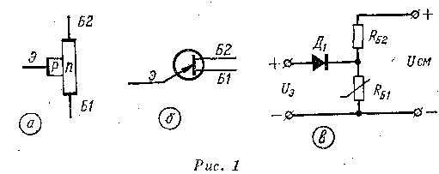
Основой однопереходного транзистора является кристалл полупроводника (например, с проводимостью n-типа), называемый базой. На концах кристалла имеются омические контакты Б1 и БЗ, между которыми расположена область, имеющая выпрямляющий контакт с полупроводником р-типа, выполняющим роль эмиттера.
Принцип действия однопероходного транзистора удобно рассмотреть, пользуясь простейшей эквивалентной схемой (рис. 1, в), где R_{Б1} и R_{Б2} — сопротивления между соответствующими выводами базы и эмиттером, а Д1— эмиттерный р-п переход. Ток, протекающий через сопротивления R_{Б1} и R_{Б2}, создает на первом из них падение напряжения, смещающее диод Д1 в обратном направлении. Если напряжение на змиттере Uэ меньше падения напряжения на сопротивлении R_{Б1}, диод Д1 закрыт, и через него течет только ток утечки. Когда же напряжение U_{Э} становится выше напряжения на сопротивлении R_{Б1}, диод начинает пропускать ток в прямом направлении. При этом сопротивление R_{Б1} уменьшается, что приводит к увеличению тока в цепи Д1 R_{Б1}, а это, в свою очередь, вызывает дальнейшее уменьшение сопротивления R_{Б1}. Этот процесс протекает лавинообразно. Сопротивление R_{Б1} уменьшается быстрее, чем увеличивается ток через р-п переход, в результате на вольт-амперной характеристике однопереходного транзистора (рис. 2), появляется область отрицательного сопротивления (кривая 1). При дальнейшем увеличении тока зависимость сопротивления R_{Б1} от тока через р-п переход уменьшается, и при значениях, больших некоторой величины ( Iвыкл) оно не зависит от тока (область насыщения).
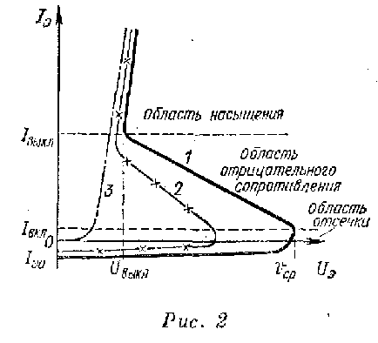
При уменьшении напряжения смещения Uсм вольт-амперпая характеристика смещается влево (кривая 2) и при отсутствии его обращается в характеристику открытого р-п перехода (кривая 3).
Основными параметрами однопереходных транзисторов, характеризующими их как элементы схем, являются:
межбазовое сопротивление R_{Б1Б2} — сопротивление между выводами баз при отключенном эмиттере;
коэффициент передачи
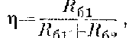
характеризующий напряжение переключения;
напряжение срабатывания Ucp— минимальное напряжение на эмиттерном переходе, необходимое для перевода прибора из состояния с большим сопротивлением в состояние с отрицательным сопротивлением;
ток включения Iвкл — минимальный ток, необходимый для включения однопереходного транзистора, то есть перевода его в область отрицательного сопротивления;
ток выключения Iвыкл —наименьший эмиттерный ток, удерживающий транзистор во включенном состоянии;
напряжение выключения Uвыкл— напряжение на эмиттерном переходе при токе через него, равном Iвыкл;
обратный ток эмиттера Iэо — ток утечки закрытого эмиттерного перехода.
Эквивалент однопереходного транзистора может быть построен из двух обычных транзисторов с разным типом проводимости, как показано на рис. 3.
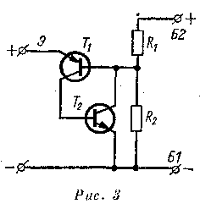
Здесь ток, протекающий через делитель, состоящий из резисторов R1 и R2, создает на втором из них падение напряжения, закрывающее эмиттерныи переход транзистора Т1. При увеличении напряжения на эмиттере транзистор Т1 начинает пропускать ток в базу транзистора Т2, в результате чего он также открывается. Это приводит к снижению напряжения на базе транзистора Т1, что, в свою очередь, вызывает еще большее открывание его и т. д. Другими словами, процесс открывания транзисторов в таком устройстве также протекает лавинообразно и вольтамперная характеристика устройства имеет вид, аналогичный характеристике однопереходного транзистора.
Устройства на однопереходных транзисторах
Однопереходные транзисторы (двухбазовые диоды) широко применяются в различных устройствах автоматики, импульсной и измерительной техники — генераторах, пороговых устройствах, делителях частоты, реле времени и т. д.
Одним из основных типов устройств на однопереходных транзисторах является релаксационный генератор, схема которого показана на рис. 1.
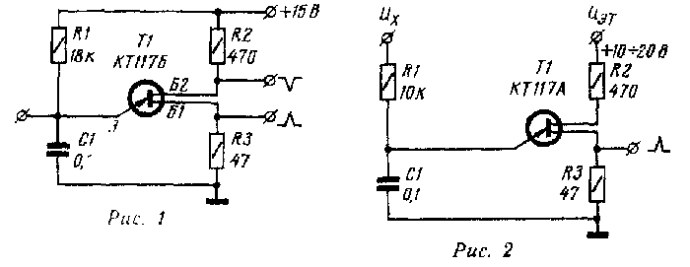
При включении питания конденсатор С1 заряжается через резистор R1. Как только напряжение на конденсаторе становится равным напряжению включения однопереходного транзистора Т1, его эмиттерный переход открывается и конденсатор быстро разряжается. По мере разряда конденсатора эмиттерный ток уменьшается и при достижении величины, равной току выключения, транзистор закрывается, после чего процесс повторяется снова. В результате на базах Б1 и Б2 возникают короткие разнополярные импульсы, которые и являются выходными сигналами генератора.
Частоту колебаний f генератора можно рассчитать по приближенной формуле:
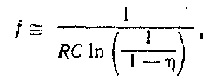
где R — сопротивление резистора R1, Ом;
С—емкость конденсатора С1, Ф;
η— коэффициент передачи однопереходного транзистора.
При заданной частоте колебаний емкость конденсатора следует выбрать возможно большей с тем, чтобы получить на нагрузке (R2 или R3) сигнал с нужной амплитудой. Важным достоинством генератора на однопереходном транзисторе является то, что частота его колебаний незначительно зависит от величины питающего напряжения. Практически изменение напряжения от 10 до 20 В приводит к изменению частоты всего на 0,5%.
Если вместо резистора R1 в зарядную цепь включить фотодиод, фоторезистор, терморезистор или другой элемент, изменяющий свое сопротивление под действием внешних факторов (света, температуры, давления и т. д.), то генератор превращается в аналоговый преобразователь соответствующего физического параметра в частоту следования импульсов.
Несколько изменив схему, как показано на рис. 2, этот же генератор можно превратить в устройство сравнения напряжений. В этом случае базовые цепи транзистора подключают к источнику эталонного напряжения, а зарядную цепь — к исследуемому источнику. Когда напряжение последнего превысит напряжение включения, устройство начнет генерировать импульсы положительной полярности.
В устройстве, схема которого показана на рис. 3, конденсатор заряжается через резистор R4 и сопротивление участка эмиттер — коллектор биполярного транзистора Т1. В остальном работа этого генератора не отличается от описанного ранее. Зарядный ток, а, следовательно, и частоту пилообразного напряжения, снимаемого в этом случае с эмиттера однопереходного транзистора Т2, регулируют изменением напряжения смещения на базе транзистора Т1 с помощью подстроечного резистора R2. Отклонение линейности формы колебаний, вырабатываемых таким устройством, не превышает 1%
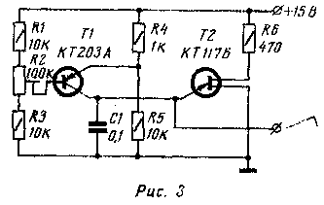
Моментом включения однопереходного транзистора можно управлять, подавая импульс положительной полярности в цепь эмиттера или отрицательной полярности в цепь базы Б2. На этом принципе основана работа ждущего мультивибратора, схема которого приведена на рис. 4. Для получения нужного режима работы максимальное напряжение на конденсаторе С1, зависящее от соотношения сопротивлений резисторов делителя R1R2, устанавливают меньшим напряжения включения транзистора. Разность этих напряжений выбирают с учетом возможных помех в цепи запуска, которые могут привести к ложным срабатываниям устройства. При подаче импульса отрицательной полярности в цепь базы Б2 межбазовое напряжение U_{Б1Б2} уменьшается (модулируется), в результате транзистор Т1 открывается и на базе Б1 возникает импульс положительной полярности.
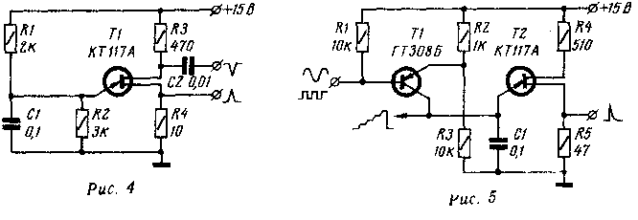

9. Однопереходный транзистор.
Помимо биполярных и полевых транзисторов существует так называемый однопереходный транзистор (ОПТ), представляющий собой кристалл полупроводника, в котором создан p-n переход, называемый инжектором:
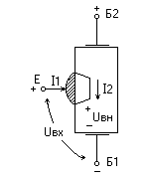
Этим переходом кристалл полупроводника разделяется как бы на две области базы. Поэтому однопереходный транзистор имеет и другое широко распространённое название - двухбазовый диод. Принцип действия транзистора основан на изменении объёмного сопротивления полупроводника базы при инжекции. В отличии от биполярных и полевых транзисторов однопереходный транзистор представляет собой прибор с отрицательным сопротивлением. Это означает, что в определённых условиях входное напряжение или сигнал могут уменьшаться даже при возрастании выходного тока через нагрузку. Когда однопереходный транзистор находится во включённом состоянии, выключить его можно только разомкнув цепь, либо сняв входное напряжение.
Участок между базами образован кремниевой пластиной n-типа и имеет линейную вольтамперную характеристику, т.е. ток через этот участок прямо пропорционален приложенному межбазовому напряжению. При отсутствии напряжения на эмиттере (относительно Б1) за счёт проходящего I2 в базе 1 внутри кристалла создаётся падение напряжения Uвн, запирающее p-n переход, При подаче на вход небольшого напряжения Uвх=<Uвн величина тока, проходящего через переход,почти не изменяется. При Uвх>Uвн переход смещается в прямом направлении и начинается инжекция носителей заряда (дырок) в базы, приводящая к снижению их сопротивления. При этом уменьшается падение напряжения Uвн, что приводит к лавинообразному отпиранию перехода - участок II на вольт-амперной характеристике:
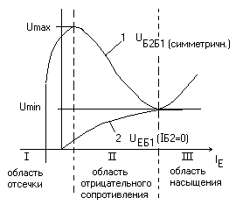
Участок III, справа от минимума, где эмиттерный ток ограничивается только сопротивлением насыщения, называется областью насыщения. При уменьшении эмиттерного напряжения до Uвх<Uвн переход закрывается. При нулевом токе базы 2 (т.е. вывод Б2 не используется) характеристика (кривая 2) представляет собой по существу характеристику обычного кремниевого диода.
Однопереходные транзисторы применяются в различных схемах генераторов релаксационных колебаний, мультивибраторах, счётчиках импульсов, триггерных схемах управления тиристорами, генераторах пилообразного напряжения, делителях, реле времени, схемах фазового управления и др. Однако из-за малой скорости переключения и сравнительно большой потребляемой входной мощности они широкого распространения не получили.
Хотя основная функция однопереходного транзистора такая же, как и у переключателя, основным функциональным узлом среди большинства схем на однопереходных транзисторах является релаксационный генератор:
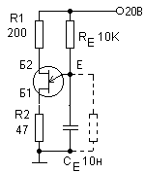
В зависимости от назначения выходное напряжение можно снимать с любого вывода однопереходного транзистора. Осциллограммы напряжения показаны на этом рисунке:
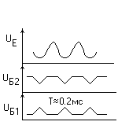
Для устойчивой генерации необходимо выполнение условия:
(Uп-Umin)/(Imin<Re<(Uп-Umax)/Imax
Период колебаний определяют ориентировочно по формуле:
Т=ReCe(1-K), где К=(Umax-Umin)/Uвн=Rн/Rc>0.7 - коэффициент нейтрализации. Откуда Re=(0.1...0.2)Rн.
Иногда с целью повышения термостабильности напряжения Umax, в цепь базы 2 вводят резистор R1. Резистор R2 вводят при необходимости снятия сигнала с базы 1. Его номинал рассчитывают исходя из межбазового тока и заданной амплитуды снимаемого сигнала. Обычно номинал этого резистора не превышает 100 Ом и только в отдельных случаях достигает 3кОм. Для типового однопереходного транзистора (КТ117А, Б) сопротивление Rе лежит в пределах 4...9 кОм, а рабочее напряжение находится в пределах 10...30 В. С помощью резисторов R1, R2 в некоторых пределах можно регулировать порог срабатывания однопереходного транзистора.
Рассмотрим простейший генератор пилообразного напряжения:
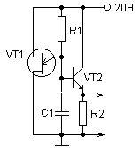
Как правило, для получения низкого сопротивления в качестве буферного каскада применяют эмиттерный повторитель. Предположим, что статический коэффициент передачи тока транзистора VT2 h_{21э}=50, R2=1кОм. Тогда Rн=(h_{21э}+1)R2 =(50+1)*1=51кОм. Отсюда R1=(0.1...0.2)Rн=5.1...10кОм. Поскольку напряжение Uemin=2B, a Uэб=0.6B<Uemin, "обрезания" сигнала не происходит.
При реализации эмиттерного повторителя на p-n-p транзисторе можно добиться некоторого улучшения рабочих характеристик, т.к. сопротивление нагрузки включается параллельно резистору R1, следовательно исключается опасность прекращения генерации из-за никого значения статистического коэффициента передачи тока транзистора или сопротивления в эмиттере. Более того, коллекторный ток утечки биполярного транзистора вычитается из эмиттерного тока утечки однопереходного транзистора, чем достигается частичная термостабилизация.
Простейший способ линеаризации пилообразного напряжения:
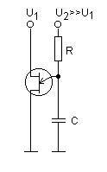
Применение дополнительного источника повышенного напряжения позволяет существенно увеличить номинал токозадающего резистора, что эквивалентно заряду от генератора тока. Недостаток этого способа - необходимость применения дополнительного источника.
Линеаризация с помощью конденсаторной "вольтдобавки" (следящей обратной связи):
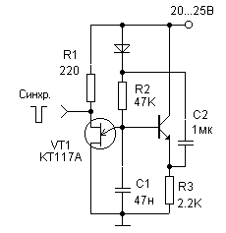
Введение резистора R1 позволяет использовать базу 2 для синхронизации выходного напряжения.
Возможный вариант стабилизации зарядного тока со следящей обратной связью с помощью стабилитрона:
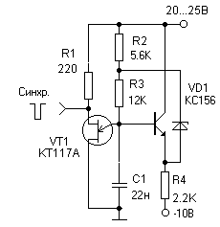
Введение дополнительного источника отрицательного напряжения постоянного тока также способствует линеаризации.
Другой способ линеаризации с помощью ГСТ:
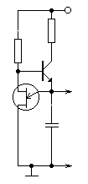
Применение интегратора позволяет получить напряжение пилы от вогнутой до выпуклой формы:
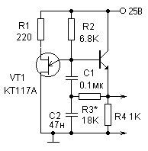
Желаемой формы добиваются подбором резистора R3.
Возможный вариант мультивибратора:
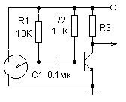
Для получения сигнала типа "меандер" необходимо выполнить условия: R2=2R1. Работает мультивибратор следующим образом. При зарядке конденсатора транзистор VT2 открыт током заряда. Время заряда определяет постоянная времени R1C1. При включении однопереходного транзистора базоэмиттерный переход VT2 за счёт напряжения на конденсаторе смещается в обратном направлении и транзистор VT2 закрывается.
Разновидность однопереходного транзистора - программируемый однопереходный транзистор (ПОПТ) - четырёхслойный прибор, структура которого аналогична структуре тиристора за исключением того, что используется анодное управление в отличие от катодного управления у тиристора. ОПТ и ПОПТ обладают аналогичными характеристиками, однако напряжение включения ПОПТ программируется и может задаваться с помощью внешнего делителя напряжения. В отличии от ОПТ, ПОПТ более быстродействующий и чувствительный прибор. Исходя из эквивалентной схемы
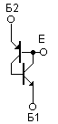
можно сделать вывод, что программируемый однопереходный транзистор представляет собой выключаемый тиристор с анодным управлением. При подаче на управляющий электрод (эмиттер) более отрицательного относительно анода (база 2) напряжения ПОПТ переходит из режима отсечки во включённое состояние. Для обеспечения функционирования ПОПТ в режиме однопереходного транзистора требуется на управляющем электроде ПОПТ поддерживать внешнее опорное напряжение, которое по существу совпадает с точкой максимума. Поскольку опорное напряжение определяется параметрами внешнего делителя, его можно сделать переменным. Эта особенность и является главным отличием обычного однопереходного транзистора от программируемого однопереходного транзистора.
Пожалуй, наибольшее применение однопереходные транзисторы нашли в различных регуляторах мощности. рассмотрим несколько практических схем применения.
Фазоимпульсный регулятор мощности паяльника (до 100Вт):
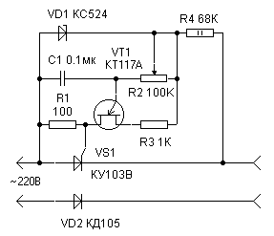
работает следующим образом. Положительная полуволна питающего напряжения проходит в нагрузку практически без ослабления через диод VD2. Релаксационный генератор питается пульсирующим напряжением (в течении отрицательной полуволны), ограниченным стабилитроном VD1 на уровне 24В. С появлением каждой отрицательной полуволны конденсатор С1 начинает заряжаться через цепь R2, R4. Скорость зарядки можно регулировать переменным резистором R2. Как только напряжение на конденсаторе достигнет порога открывания транзистора VT1, на управляющий электрод тиристора VS1 поступает положительный импульс и тиристор открывается до конца полупериода. Таким образом, изменением постоянной времени фазосдвигающей цепи R2C1 осуществляется регулирование мощности, отдаваемой в нагрузку.
Простой светорегулятор на эквиваленте ПОПТ:
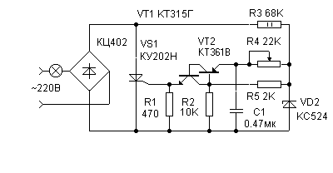
Постоянная времени цепи R4C1 выбрана равной примерно 10мс.
Применение реле времени на однопереходном транзисторе в автомате - ограничителе включения света:
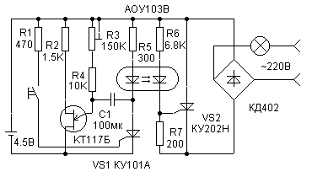
Такой автомат может использоваться, например в общих коридорах с целью экономии электроэнергии. Необходимое время включённого состояния устанавливается подстроечным резистором R3. После заряда конденсатора до напряжения включения однопереходного транзистора, т.е. после его включения, конденсатор С1 на короткое время создаёт на аноде тиристора VS1 отрицательное напряжение и тем самым выключает его.
Простой автоматический регулятор освещённости:
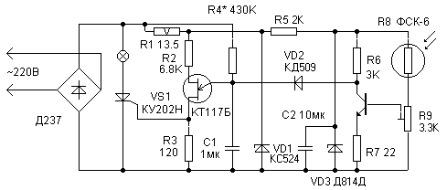
может найти применение на рабочих местах, где высоки требования к постоянству освещённости.
Все рассмотренные схемы, помимо создаваемых ими помех, имеют один существенный недостаток. Так как через диоды моста течёт ток нагрузки, их необходимо выбирать соответствующей мощности или устанавливать на радиаторы, что ухудшает массогабаритные показатели.
Применение подобных регуляторов для регулирования числа оборотов двигателя имеет некоторые особенности.
Во-первых, коллекторные двигатели требуют расширения управляющего импульса до конца полупериода во избежание нестабильности работы из-за выключения тиристора или симистора при искрении щёток, т.е. при разрыве цепи. Во-вторых, для стабилизации числа оборотов независимо от нагрузки необходимо введение обратной связи по току или по напряжению, т.к. с увеличением нагрузки на валу падают обороты двигателя, уменьшается комплексное сопротивление нагрузки и соответственно увеличивается непроизводительное потребление тока.
Пример стабилизированного регулятора реверсивного двигателя:
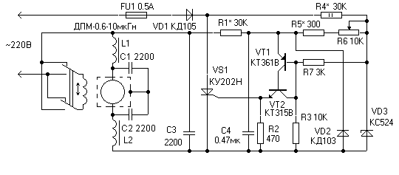
Подбором резистора R1 (обратная связь по напряжению) добиваются минимальной зависимости числа оборотов двигателя от изменения нагрузки.
Применение импульсного трансформатора позволяет разгрузить диодный мост и тем самым улучшить массогабаритные показатели регулятора. Стабилизированный регулятор числа оборотов двигателя:
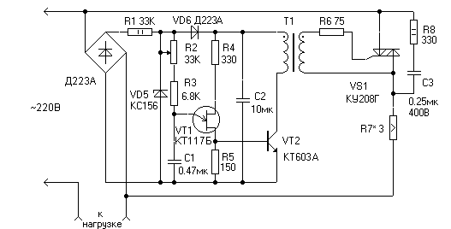
В данном регуляторе применена обратная связь по току с помощью резистора R7. В качестве импульсного трансформатора можно применить МИТ-4 или выполнить его на магнитопроводе типоразмера К16х10х4.5 из феррита М2000НМ. Обмотки содержат по 100 витков провода ПЭЛШО 0.12. Возможный вариант замены МИТ-4 двумя оптопарами показан на этом рисунке:
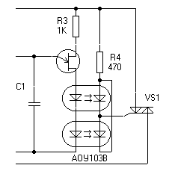
Регулятор мощности нагрузки до 1кВт:
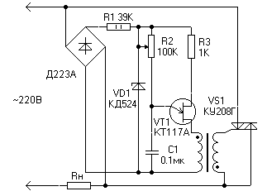
Импульсный трансформатор тот же, что и в предыдущей схеме. Замена симистора двумя тиристорами показана на рисунке:
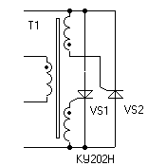
Все три обмотки импульсного трансформатора Т1 содержат по 100 витков. При этом мощность нагрузки можно увеличить до 2кВт.
В заключении необходимо отметить, что все рассмотренные регуляторы мощности имеют один существенный недостаток - создают большие импульсные радиопомехи как в сети, так и в окружающем пространстве, т.к. выключение симистора или тиристора происходит по окончании полупериода, а их включение, за счёт фазового регулирования, в пределах полупериода. Интенсивность радиопомех зависит от амплитуды мгновенного напряжения, при котором открывается тиристор, мощности нагрузки, длины соединительных проводников и ряда других причин. Отсюда следует, что максимальные помехи возникают на среднем участке регулировочной характеристики.

Триггерная развертка CRO:
Triggered Sweep CRO - Непрерывная развертка имеет ограниченное применение при отображении периодических сигналов постоянной частоты и амплитуды. При попытке отобразить голосовые или музыкальные сигналы паттерн падает и не синхронизируется, так как частота и амплитуда музыки изменяются, что приводит к нестабильному отображению.
Триггерная развертка может отображать такие сигналы и сигналы короткой длительности, например, узкие импульсы. В запущенном режиме входной сигнал используется для генерации значительных импульсов, которые запускают развертку.Таким образом, гарантируя, что развертка всегда идет в ногу с сигналом, который его ведет.
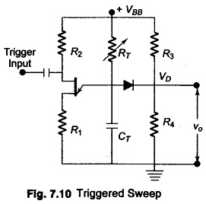 | 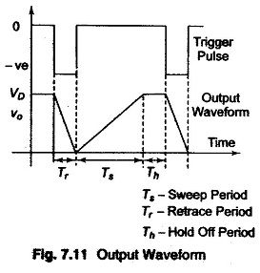

Как показано на рис. 7.10, сопротивления R ₃ и R ₄ образуют делитель напряжения, так что напряжение V _{D} на катоде диода ниже пикового напряжения V _{P} для UJT-проводимости. Когда цепь включена, UJT находится в непроводящей ступени, и C _{T}заряжается экспоненциально через R _{T в} направлении V _{BB,} пока диод не станет смещенным в прямом направлении и проводит; напряжение на конденсаторе никогда не достигает пикового напряжения, необходимого для UJT-проводимости, но ограничено напряжением V _{D.} Если теперь на базу подается импульс –ve достаточной амплитуды и пиковое напряжение V / _{P} на мгновение понижается, срабатывает UJT. В результате C _{T} быстро разряжается через UJT, пока не будет достигнуто поддерживающее напряжение UJT; в этот момент UJT отключается, и C _{T} заряжается в направлении V _{BB} , пока он снова не будет зажат в V _{D.} На рисунке 7.11 показана форма выходного сигнала.
Важно: КТ117 работает до 200КГц

http://www.irls. narod.ru/izm/osc/osc04.htm
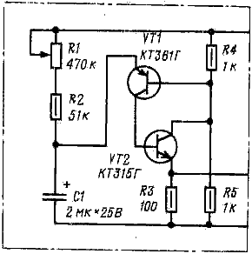
Синхронизация частоты генераторов пилообразного напряжения, собранных по приведенным схемам, осуществляется отрицательной полуволной сигнала, наблюдаемого на экране осциллографа. Коэффициент передачи тока транзистора, используемого в схеме стабилизатора тока, должен быть не менее 60. Остальные транзисторы могут иметь коэффициент передачи тока 30—60.
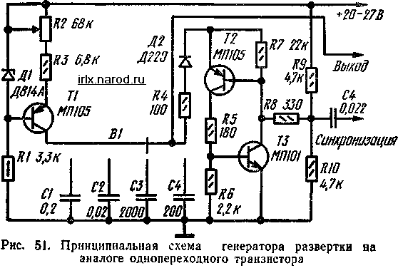
Ток, протекающий через резистор R2+R3 должен быть небольшим, так как в процессе разряда конденсатора выход источника тока замыкается на землю. Этот ток рассчитывается по формуле
I=(V_{D1}-V_{be})/ R2+R3,
где V_{D1} - это напряжение стабилизации стабилитрона D1 (в данном случае 4,7В) и V_{be} - прямое напряжение на переходе база-эмиттер транзистора VT1 (0,7В). Для получения хорошей формы сигнала ток, протекающий через резистор R2+R3 не должен превышать 20 мА.
В качестве транзистора VT1 можно использовать практически любой маломощный низкочастотный pnp транзистор, например, КТ502. Стабилитрон D1 - любой с напряжением стабилизации 4,7 вольт. Если применить стабилитрон на напряжение 2,7 вольт, то напряжение питания схемы можно будет снизить до 5В. Диод D2 - любой кремниевый, например, кд503, кд 509.
Для повышения термостабильности источника тока, последовательно со стабилитроном, можно аключить переход Б-Э транзистора, аналогичного использованному в источнике тока. Тогда получаем (приближенно) UR = Uz+Ube-Ube. При равенстве напряжений база-эмиттер основного транзистора и термокомпенсирующего и температур получим, что напряжение токозадающего резистора будет зависеть только от напряжения на стабилитроне. В реале такого равенства напряжений конечно не будет, но всё равно термостабильность будет лучше, чем просто со стабилитроном. Стабилитрон нужно конечно выбирать с минимальным ТКН.
Для повышения линейности пилообразного напряжения, нужно следить, чтобы транзистор в источнике тока не оказывался в режиме насыщения, то есть напряжение междк его коллектором и эмиттером было более, как минимум, 1 вольта, при максимальном уровне пилообразного напряжения. Для обеспечения такого режима работы, часто, значительно увеличивают напряжение питания эмиттерных цепей источника тока, но это вступает в противоречие с рекомендацией использлвать в ИТ ВЧ транзистор с малой ёмкостью Б-К, каковые, обычно, низковольтные.

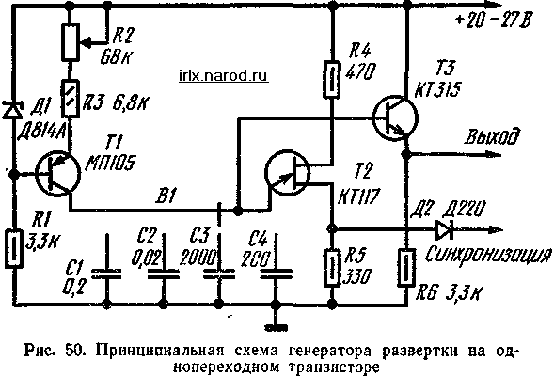

Транзисторы КТ117
КТ117 представляет из себя специальный полупроводниковый прибор, так называемый - однопереходный транзистор.
КТ117 предназначен для работы в генераторах, в качестве переключателя малой мощности. Коллектора у однопереходного транзистора нет, а есть эмиттер и две базы - 1 и 2.
Схема эквивалентная однопереходному транзистору КТ117 выглядит вот так:

Схема получается гораздо проще, поскольку один КТ117 заменяет здесь два обычных биполярных транзистора.

Параметры однопереходного транзистора.
Максимальный ток эмиттера - у КТ117А, КТ117Б, КТ117В, КТ117Г - 30мА.
Напряжение между базами - у всех КТ117 - 30в.
Напряжение между базой 2 и эмиттером - у всех КТ117 - 30в.
Максимальная рассеиваемая мощность - у всех КТ117 - 300мВт.
Межбазовое сопротивление:
У КТ117А,Б - от 4 до 9 кОм.
У КТ117В,Г - от 8 до 12 кОм.
Максимальная рабочая частота - у всех КТ117 - 200кГц.
Коэффициент передачи - отношение напряжения включения к напряжению между базами: У КТ117А - от 0,5 до 0,7
У КТ117Б - от0,65 до 0,9
У КТ117В - от 0,5 до 0,7
У КТ117Г - от 0,65 до 0,9
Корпус транзистора пластиковый или металло-стекляный. Маркировка буквенно - цифровая.
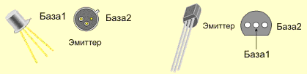
Зарубежные аналоги КТ117А(Б,В,Г) - 2N6027, 2N6028.

Генератор пилообразного сигнала со стабилизацией
(рис. 8.17)
Он обеспечивает 1 % нелинейности пилообразного сигнала с амплитудой 3,3 В.
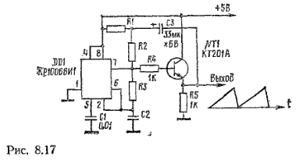
Выходная ступень на транзисторе VT1 уменьшает выходное сопротивление генератора и осуществляет полную развязку нагрузки от времязадающих цепей. При объединении выводов 2 и 6 микросхемы мультивибратор работает в автономном режиме. Конденсатор С2 заряжается через резисторы R1-R3. Обратная связь через конденсатор С2 устанавливает постоянный ток зарядки. Когда линейно увеличивающееся напряжение на выводе 6 достигнет 3,3 В, внутренний компаратор микросхемы переключит триггер. В результате конденсатор С2 начнёт разряжаться через резистор R3, который формирует время обратного хода пилообразного сигнала. Резистор R4 служит для подавления паразитных выбросов напряжения на базе транзистора VT1.
Номиналы элементов и частота выходного сигнала связаны между собой следующими соотношениями: R1=R2, R2>10R5, R3C1>5*10**(-6) c, R4=1 кОм, R5>100 Ом, R1C3>10R2C2, f=1/(C2(0,75(R+R)+0,693R)). Для R3=5,1 кОм, R1=R2=10 кОм и С2=1 нФ f=50 кГц; для R3=510 Ом, R1=R2=100 кОм и С2=0,01 мкФ, f=667 Гц; для R3=51 Ом, R1=R2=1 МОм и С2=0,1 мкФ f=6,9Гц.

http://digteh.ru/digital/Indic.php

Расчет транзисторного ключа
Обычно студенты пугаются слова усилитель. Однако в случае цифрового сигнала усилитель вырождается в схему электронного ключа. Это означает, что не нужно рассчитывать точное значение коэффициента усиления. При слишком большом коэффициенте усиления транзистор переходит в режим ограничения тока и выходной ток будет определяться сопротивлением нагрузки. Поэтому достаточно определить только минимальный коэффициент усиления по току.
Рассчитаем этот коэффициент. Пусть для индикаторной лампы требуется ток 120 мА, а цифровая микросхема может выдать ток единицы около 4 мА (этот ток надо смотреть по справочнику или DATASHEET на выбранную микросхему). Тогда минимальный коэффициент усиления h_{21э} можно определить по формуле (1):
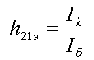 | (1)
В нашем случае ток коллектора равен току через лампу, а ток базы - это максимальный допустимый выходной ток цифровой микросхемы (I_{вых1}). Делим 120 мА на 4 мА. Получаем минимальный коэффициент усиления по току 30. То есть в данном случае подойдёт практически любой маломощный транзистор, например КТ3107.
Теперь следует обратить внимание на то, что транзистор управляется током, а цифровая микросхема является генератором напряжения. В простейшем случае для преобразования напряжения в ток можно использовать резистор. Эквивалентная схема подключения базовой цепи транзистора к цифровой ТТЛ микросхеме приведена на рисунке 2.
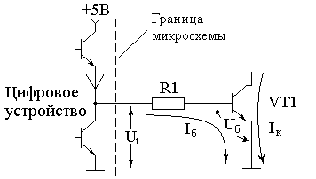
Рисунок 2. Эквивалентная схема подключения транзисторного ключа к цифровой ТТЛ микросхеме
В приведенной схеме ток базы транзистора задаёт резистор R1. Рассчитаем его сопротивление. Для этого необходимо определить падение напряжения на этом резисторе. Минимальное напряжение высокого уровня на выходе ТТЛ микросхемы при максимальном допустимом токе единицы равно 2,4 В. Падение напряжения на базовом переходе транзистора можно считать постоянным и для кремниевых транзисторов равным 0,7 В. Тогда падение напряжения на сопротивлении R1 можно определить по формуле (2):
U_{R1}=U₁-U_{б}=2,4В-0,7В=1,7В (2)
Так как к цифровому выходу подключен только транзисторный ключ, то зададимся максимально возможным током цифровой микросхемы 4 мА. Тогда по закону Ома можно определить сопротивление резистора R1 как отношение падения напряжения на этом резисторе к току, протекающему через него:
R1 = 1,7В/4мА = 425 Ом
При выборе номинала резистора из 10% ряда можно взять резистор 510 Ом(больше чем рассчитали чтобы не превысить допустимый ток цифровой микросхемы). При работе транзисторного ключа при комнатной температуре расчет на этом заканчивается. Если же предполагается работа транзисторного ключа при повышенных температурах то транзистор может самопроизвольно открываться обратным током коллектора. Эквивалентная схема цепи протекания этого тока приведена на рисунке 3.
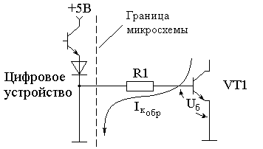
Рисунок 3. Эквивалентная схема цепи протекания обратного коллекторного тока.
В этой схеме видно, что на резисторе R1 обратный ток коллектора транзистора VT1 может создать падение напряжения 0,7В и, тем самым, открыть транзистор. Для того, чтобы уменьшить падение напряжения можно параллельно этому резистору подключить еще один резистор (как показано на рисунке 1) и, тем самым, уменьшить открывающее напряжение на базе транзистора.
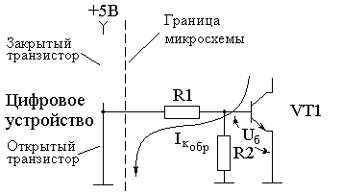
Рисунок 4. Эквивалентная схема шунтирования цепи протекания обратного коллекторного тока транзисторного ключа резистором при формировании цифровой микросхемой нулевого потенциала.
В этой схеме можно задаться током, протекающим через резистор R2 в режиме выдачи цифровой микросхемой единичного уровня. Пусть этот ток будет в три раза меньше базового тока транзистора. Тогда ток через резистор R2 будет равен:
I_{R2}=4 мА/3 =1,3 мА
Определим сопротивление резистора R2. Для этого воспользуемся законом Ома. Напомню, что падение напряжения на базовом переходе транзистора является константой и равно 0,7 В.
R2 = U_{б}/I_{R2} = 0,7В/1,3мА = 510 Ом
В режиме выдачи цифровой микросхемой логического нуля сопротивления R1 и R2 соединяются параллельно и в рассчитанном случае падение напряжения уменьшается вдвое. Обратите внимание, что схема на входе транзистора очень похожа на делитель напряжения, однако не является им. Если бы это был делитель напряжения, то напряжение на базе транзистора уменьшалось бы в два раза, однако на самом деле напряжение уменьшается значительно больше!

Каскады узлов широкополосного осциллографа
А. Саволюк, г. Киев http://irls.narod.ru/izm/osc/kusho.htm
Предлагается схема простого широкополосного осциллографа с выходными каскадами, построенными на микросхемах.
В большинстве отечественных промышленных и любительских осциллографов выходной каскад усилителя горизонтального отклонения выполнен по схеме с общим эмиттером. Для получения необходимого размаха и линейности выходного пилообразного напряжения на быстрых развертках напряжение питания каскада выбирают в пределах 150...250 В, а коллекторный ток выходных транзисторов задается около 20.. .50 мА. Это приводит к повышению рассеиваемой мощности выходными транзисторами, что в свою очередь сказывается на экономичности, тепловых показателях и габаритах прибора в целом.
Можно использовать экономичный режим питания выходных каскадов, однако при этом снижается полоса частот осциллографа до 1...2 МГц. Одна из таких схем показана на рис. 1.
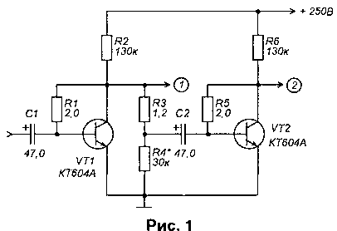
Здесь для получения противофазных напряжений на электродах горизонтального отклонения (трубка 6ЛО1И) использовано два инвертора на транзисторах VT1 и VT2. Для улучшения линейности в области высоких частот в эмиттерные цепи транзисторов можно включить цепочки, состоящие из параллельно включенного резистора 10 кОм и конденсатора 200 пФ. Усилитель канала вертикального отклонения для таких осциллографов может быть построен на операционных усилителях К544УД2А. Для расширения полосы частот выводы 1 и 8 микросхем не соединяются. Напряжение питания микросхем можно повысить до ±20 В, однако при этом их нужно установить на теплоотводы (можно приклеить). При коэффициенте усиления 5 можно получить полосу частот до 2...3 МГц. При использовании двух микросхем (инвертирующий и неинвертирующий усилители) можно получить размах выходного напряжения до ±40 В, чего вполне достаточно, например, для питания трубки 6ЛО1И.
Для повышения рабочей полосы частот при небольшом коллекторном токе необходимо использовать выходной каскад каскадной схемы ОЭ-ОБ. обладающей высоким устойчивым усилением и широкой полосой пропускания за счет малой проходной и выходной емкости. Особенностью этого каскада является включение не одного, как обычно, транзистора по схеме с ОБ, а двух (VT2 и VT3) разной структуры. Поскольку на эмиттер каждого из транзисторов VT2 и VT3 подается усиленный входной сигнал с коллектора VT1 (для VT2 связь с ним непосредственная, а для VT3 - через конденсатор С1), то каждый транзистор, помимо усиления, выполняет еще и роль динамической нагрузки для другого. Введение отрицательной обратной связи через резистор R2 позволяет получить высокую линейность пилообразного напряжения на развертках вплоть до 50 нс/дел при токе через выходные транзисторы всего 5...6 мА. Выходные каскады, подобные описанному и представленному на рис. 2, сейчас выпускаются в микросхемном исполнении (TDA9535, LM2406 и др.).
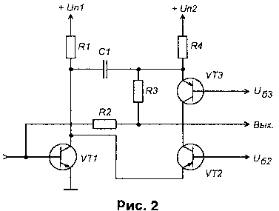
На рис. 3 представлена схема каскадов широкополосного осциллографа (до 5...7 МГц) с использованием таких микросхем.

Генератор развертки DA1 построен на МОП таймере серии 7555. Для получения хорошей линейности пилообразного напряжения заряд конденсатора происходит через источник тока на транзисторе VT1. На транзисторе VT2 собран широкополосный повторитель, с выхода которого сигнал поступает на инвертор (DA4) и на вход выходного усилителя горизонтальной развертки. Амплитуда импульсов развертки регулируется резистором R1. Режим синхронизации (ручной, автоматический, внешний) задается переключателем S1. S3 - диапазонный переключатель развертки. Резистором R4 (желательно использовать проволочный) осуществляется плавная регулировка частоты развертки внутри выбранного диапазона. На выводе 3 микросхемы DA1 формируются импульсы гашения обратного хода луча. Полоса частот генератора развертки до 1,5...2 МГц. Широкополосный усилитель канала вертикального отклонения построен на микросхемах DA5...DA7 и микросхеме DA2. Усиление предварительного каскада на транзисторах - до 10 при полосе частот до 5...7 МГц. Усиление выходного каскада на DA2 - 20, так что общий коэффициент усиления - 200. Конденсатор С23, включенный параллельно резистору R23 на входе операционного усилителя DA5, обеспечивает дополнительную коррекцию в области высоких частот. С помощью резистора R7 устанавливается напряжение +3,5 В на неинвертирующих входах операционных усилителей. Это необходимо для согласования выходов операционных усилителей DA6, DA7 с входами выходного усилителя вертикального отклонения DA3. Выходы 1 и 2. 3 и 4 подключаются к пластинам горизонтального и вертикального отклонения соответственно. Резистором R22 регулируется смещение луча по вертикали. Диоды VD5, VD6 и резистор R20 - защитные, от перенапряжения по входу. S2 - входной переключатель постоянного или переменного сигнала. В качестве DD1 можно использовать 561ИЕ10 (подняв напряжение ее питания до 15 В), однако по паспортным данным она имеет граничную частоту 4 МГц. Микросхемы DA2, DA3 необходимо установить на радиатор с рассеянием 7...10 Вт (изоляционные прокладки ставить не нужно). Конденсаторы СЗ, С19 и
СЗЗ - высоковольтные. Можно использовать широкополосные операционные усилители - ОРА2658, ОРА2356, ОРА650 и др. Например, усилитель ОРА650 имеет граничную частоту 650 МГц: при коэффициенте усиления 15 можно реализовать полосу частот до 40 МГц (выходной каскад на DA3 позволяет работать в этом диапазоне).

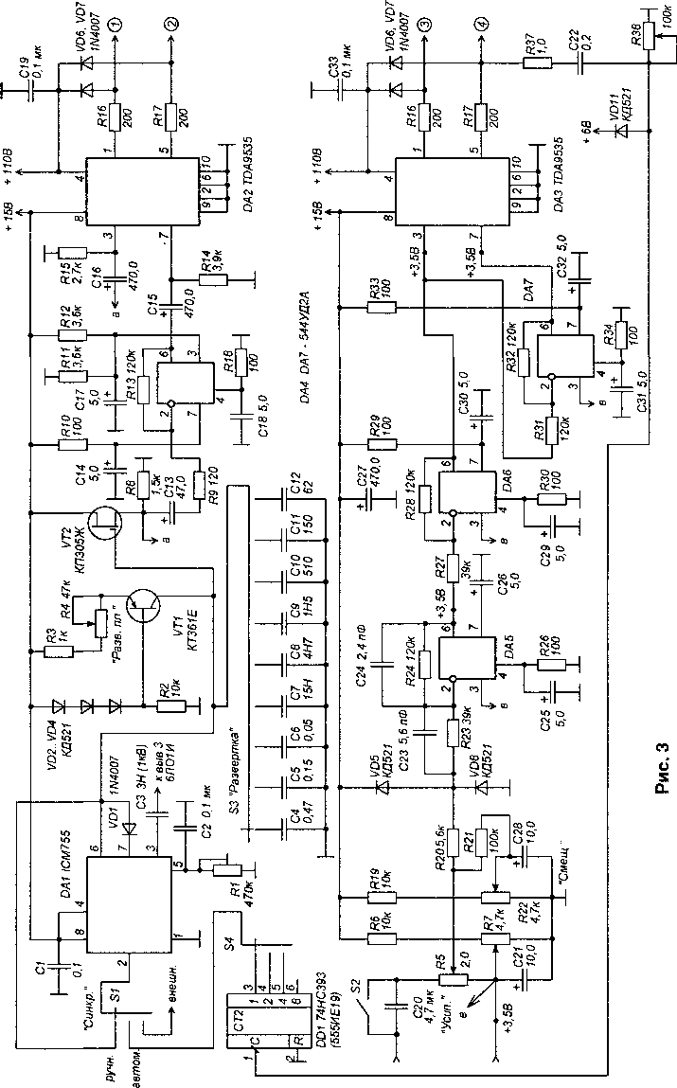

Аналоговые коммутаторы (аналоговые ключи) на биполярных транзисторах
http://pue8.ru/silovaya-elektronika/899-analogovye-kommutatory-analogovye-klyuchi-na-bipolyarnykh-tranzistorakh.html

Выше рассмотрены ключи, в выходных цепях которых используются источники постоянного напряжения (источники питания). Назначение таких ключей состоит в том, чтобы создать на выходе или напряжение, близкое к нулю (когда ключ открыт), или напряжение, близкое к напряжению питания (когда ключ закрыт, а ток, потребляемый нагрузкой, подсоединенной к ключу, достаточно мал). Такая работа характерна для ключей цифровой электроники (их называют цифровыми ключами) и силовой электроники.
В информативной электронике используются также и ключи, имеющие другое назначение. Оно состоит в том, чтобы соединять или рассоединять источник входного, содержащего информацию аналогового сигнала и приемник этого сигнала. Такие ключи принято называть аналоговыми. Их также называют аналоговыми коммутаторами.
Рассмотрим простейшие схемы аналоговых ключей на биполярных транзисторах. На рис. 3.12, а представлена схема с общим эмиттером. Изобразим выходные характеристики транзистора для прямого и инверсного включения в области, близкой к началу координат (рис. 3.12, б).

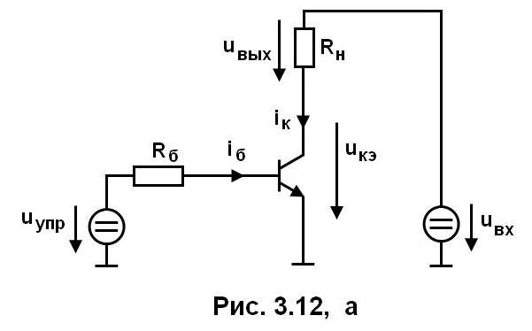

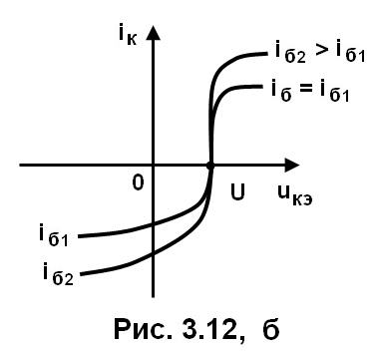
Через uвх обозначено входное напряжение, которое в зависимости от управляющего сигнала uупр подается или не подается на нагрузку Rн. напряжение uвхможет быть как положительным, так и отрицательным. Если uвх > 0, то рассматриваемый аналоговый ключ работает так же, как изученный ключ с постоянным напряжением питания. Если uвх < 0, транзистор работает в инверсном режиме.
Одним из недостатков биполярного транзистора с точки зрения применения его в аналоговых ключах является то, что выходные характеристики не проходят через начало координат. Вследствие этого ток iк и напряжение uвых будут равны нулю не тогда, когда uвх = 0, а при некотором положительном входном напряжении U.напряжение U обычно составляет 10... 100 мВ. Это напряжение называют остаточным или напряжением смещения.
На практике для уменьшения величины U транзистор включают так, чтобы роль эмиттера играл коллектор, а роль коллектора — эмиттер. Изобразим соответствующие характеристики и схему, которую иногда называют схемой с общим эмиттером при инверсном включении транзистора (рис. 3.13).
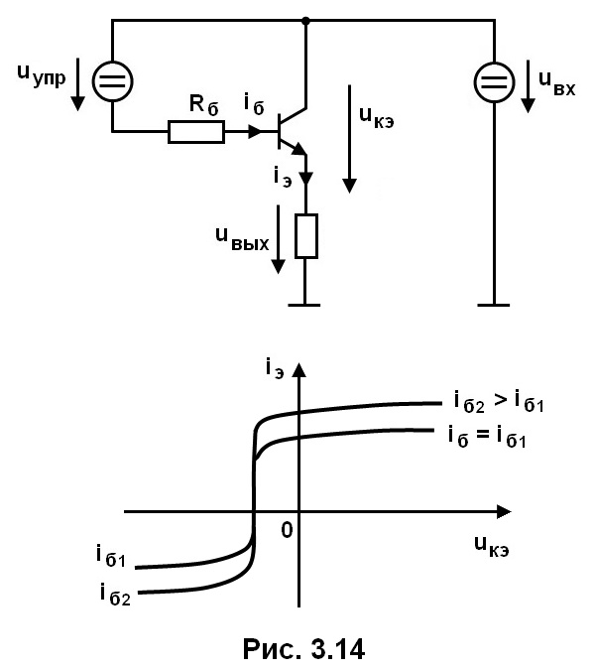
Из-за несимметрии структуры транзистора, различия в концентрациях примесей в различных его областях остаточное напряжение для инверсного включения Uинв обычно значительно меньше напряжения U. Часто Uинв составляет 1...5 мВ. Но, используя инверсное включение, следует помнить, что максимально допустимое запирающее напряжение эмиттерного перехода обычно значительно меньше соответствующего напряжения для коллекторного перехода.
Обратимся к третьей простейшей схеме — схеме с общим коллектором (рис. 3.14).
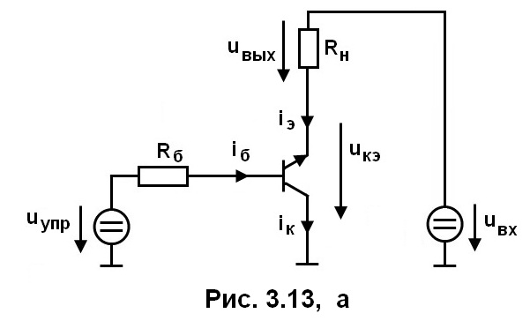
Можно заметить, что последняя схема фактически повторяет предыдущую, отличаясь только условно-положительными направлениями токов и напряжений. Подобным образом соотносятся и характеристики.
Рассмотрим компенсационный аналоговый ключ на биполярных транзисторах. С целью уменьшения напряжения на открытом ключе используют последовательное включение одинаковых транзисторов. Промышленность выпускает интегральные схемы, содержащие пары транзисторов, предназначенные для такого использования. Изобразим принципиальную схему интегральной микросхемы 101КТ1А (рис. 3.15).
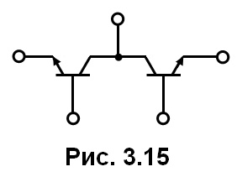
Такие устройства называют также прерывателями. Изобразим схему аналогового ключа на основе такой микросхемы (рис. 3.16). Входной сигнал uвх может быть постоянным любой полярности или переменным. Управляющий сигнал передается через трансформатор.
Пусть в некоторый момент времени имеют место те полярности входногонапряжения и напряжения на вторичной обмотке трансформатора, которые указаны без скобок, тогда транзисторы будет открыты и входной ток iвх будет положительным. Транзистор Т1 будет работать в нормальном режиме, причем он включен по схеме с общим коллектором. В соответствии с приведенными выше характеристиками в режиме насыщения uкэ1 < 0. Транзистор Т2 будет работать в инверсном режиме. В соответствии с приведенными выше характеристиками для схемы с общим эмиттером при инверсном включении uэк2 > 0. Таким образом, остаточные напряжения на транзисторах будут взаимно компенсироваться. Поэтому такие аналоговые ключи называют компенсированными. Благодаря этому общеенапряжение на транзисторах оказывается очень малым. Для указанной микросхемы это напряжение не более 100 мкВ.
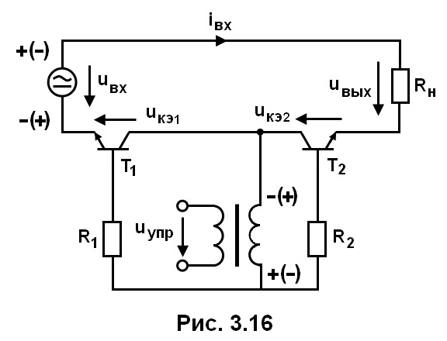
Для уяснения особенностей работы схемы полезно учитывать сделанное выше замечание о том, что используемые в рассматриваемом ключе простейшие схемы фактически совпадают. В случае такой полярности напряжения на вторичной обмотке трансформатора, которая указана в скобках, ключ будет закрыт. Для данной микросхемы ток утечки не более 40 нА. Максимальный ток открытого ключа — 10 мА.
Компенсированные транзисторные ключи входят в состав различных микросхем серий 124, 129, 162.

